Почему сервис Spring MVC зависает при низкой загрузке CPU
Евгений Сулейманов
Подробный разбор демонстрационного сервиса из доклада JPoint «Анатомия зависания». Измерения выполнены 23 октября 2026 года на локальном стенде.
Содержание
Инцидент при низкой загрузке процессора
Три эндпоинта и общие ресурсы
Какие версии и настройки участвуют в опытах
Три очереди как карта расследования
Сначала сохраняем управляемость сервиса
Виртуальные потоки меняют способ ожидания
Почему обращение к партнёру занимает соединение с БД
Общий бюджет времени учитывает уже выполненную работу
Bulkhead и Circuit Breaker принимают разные решения
У резервного ответа тоже есть цена
Итоговую конфигурацию оцениваем по полезным ответам
Какие метрики и алерты помогают принять решение
Рабочий порядок действий во время инцидента
Что стоит перенести в рабочую систему
Приложение Воспроизведение стенда и измерений
Первичные источники

Инцидент при низкой загрузке процессора
Пользователь открывает страницу, а она продолжает загружаться. Время ответа растёт, служебный эндпоинт начинает отвечать с задержкой, проверка здоровья приложения тоже перестаёт укладываться в ожидаемое время. При этом процессор далёк от предела, память не заполнена, длительных пауз сборщика мусора не видно. Запас вычислительных ресурсов есть. Запас возможности обслуживать запросы уже закончился.
В блокирующем приложении эти состояния совместимы. Рабочий поток может почти не расходовать процессорное время, но оставаться занятым: ждать ответ внешнего API, соединение с БД, результат SQL или освобождение блокировки. Пока ожидание продолжается, следующий запрос претендует на те же ограниченные ресурсы.
Именно эту ситуацию разбирает мой доклад JPoint «Анатомия зависания: когда thread pool закончился, а CPU почти пустой». В статье пройдём тот же инженерный путь: воспроизведём деградацию, найдём место ожидания, сохраним управляемость сервиса и разберём защитные механизмы. Отдельно проверим границы их действия. Наличие Bulkhead, Circuit Breaker и тайм-аутов в конфигурации ещё не доказывает, что ожидание ограничено на всём пути запроса.
Главный вопрос расследования: какой ресурс запрос удерживает сейчас, чего он ждёт и что позволит ему освободить уже занятое?
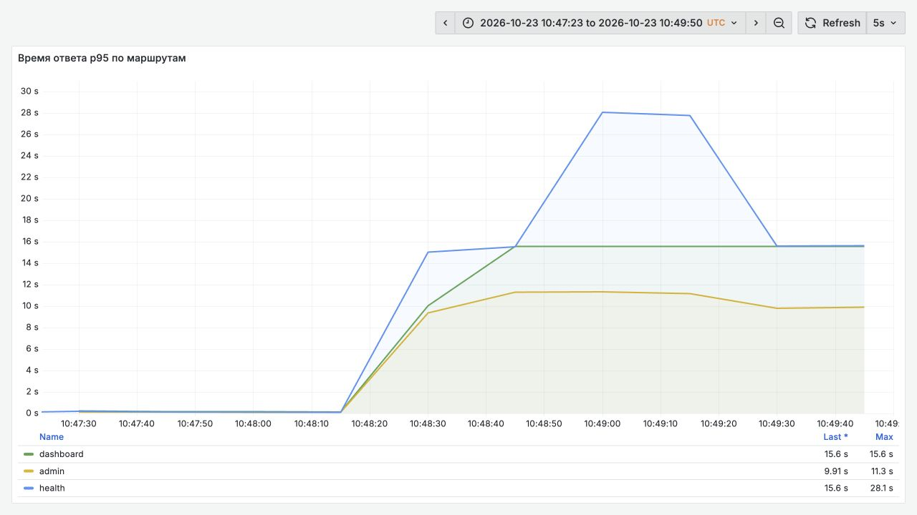
Рисунок 1. Реальный интерфейс Grafana. Переход исходной версии от normal к slow начинается около 10:48:11 UTC. Показан histogram p95 по окну 30 секунд; это не клиентские квантили из таблицы.

Что произошло в измеренном инциденте
Начнём с результата. В исходной версии меняем задержку WireMock с 50 до 5000 мс. Дополнительные задержки БД, admin и readiness выключены. В обоих режимах работают двенадцать тяжёлых клиентов, один admin и один health; каждый работник начинает запросы не чаще раза в секунду. Tomcat ограничен шестнадцатью platform threads, HikariCP — шестью соединениями.
Маршрут | Число ответов normal / slow | Клиентский p95 normal мс | Клиентский p95 slow мс
Dashboard | 540 / 97 | 159,0 | 15139,0
Admin | 45 / 11 | 110,6 | 10102,4
Корневой health | 45 / 6 | 121,4 | 22673,2

Все 114 основных ответов в медленном режиме имели HTTP 200. Пользователь уже ждёт десятки секунд, но по одной доле ошибок инцидент можно пропустить. Для health получено всего шесть ответов: его p95 здесь описывает короткую выборку, а не надёжно оценённый эксплуатационный SLO. Нормальный режим измерялся 45 секунд после прогрева 10 секунд, медленный — 90 секунд вместе с переходным процессом; это сравнение конкретного воздействия, не симметричный бенчмарк.
На успешных секундных опросах метрик медиана Tomcat busy равнялась 16 из 16, Hikari active — 6 из 6, pending — 10. Медиана CPU процесса составила 2,5%. Шесть из 72 опросов метрик завершились ошибкой, поэтому речь о полученных точках, а не о непрерывной записи состояния процесса. График Grafana опирается на отдельный scrape Alloy раз в пять секунд: его максимумы и оценки квантилей закономерно отличаются от клиентской выборки.
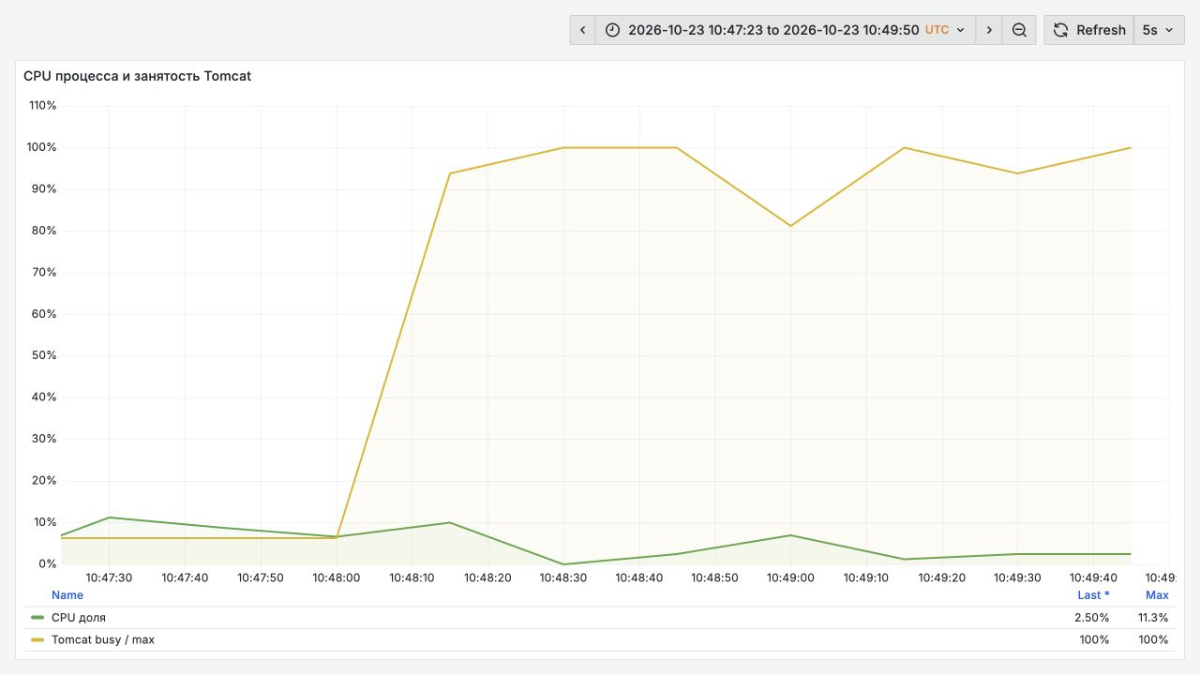
Рисунок 2. В том же инциденте Tomcat busy/max достигает единицы при умеренном CPU. Максимум CPU на этом скрине относится к пятосекундной выборке Alloy; таблицы ресурса рассчитаны по отдельному опросу раз в секунду.

Три эндпоинта и общие ресурсы
Стенд устроен как небольшой сервис на Spring MVC. Тяжёлый запрос GET /api/v1/dashboard/{id} читает данные из PostgreSQL, обращается к внешнему HTTP API и собирает ответ. Роль внешней системы выполняет WireMock: её задержки и ошибки можно менять воспроизводимо.
У сервиса есть ещё два важных пути. GET /api/v1/admin/status возвращает служебную информацию, для получения которой требуется БД. Actuator предоставляет проверки здоровья и метрики. Операции выполняют разные задачи, но живут в одном приложении и используют общие ресурсы. Лёгкий по объёму вычислений запрос поэтому может ждать дольше тяжёлого: ему не досталось потока или соединения.
В исходной версии чтение БД и последующий HTTP-вызов охвачены одной транзакцией. JDBC-соединение, уже полученное для SQL, остаётся занятым во время ожидания партнёра. Задержка одной зависимости начинает расходовать ресурс другой. Позднее сравним этот путь с короткой транзакцией, которая заканчивается до внешнего вызова.
Наблюдаемость тоже входит в модель сервиса. Метрики доступны для опроса через Actuator; Alloy передаёт их в Mimir, логи в Loki, трассировки в Tempo. Grafana сводит сигналы в одну картину. Перечень компонентов сам по себе не помогает расследованию: нужно заранее понимать, какой вопрос закрывает каждый сигнал.
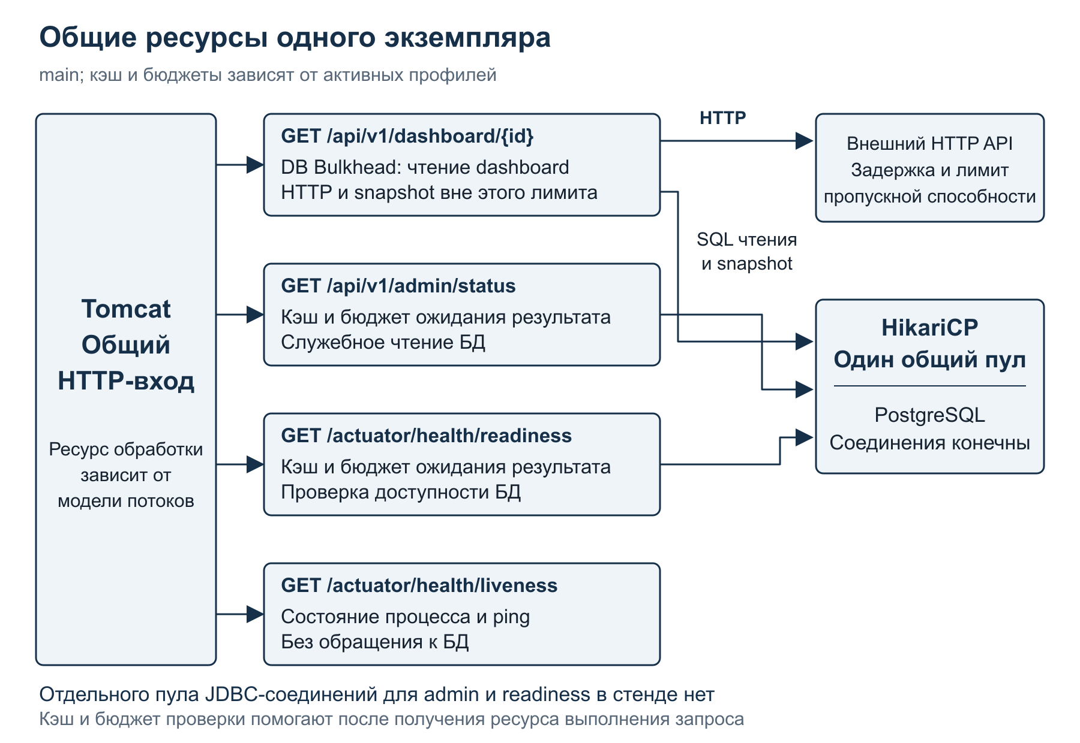
Рисунок 3. Общие ресурсы одного экземпляра. Кэш и бюджет ожидания не создают отдельного HTTP-коннектора или отдельного пула соединений.

Время ожидания превращается в занятые ресурсы
Для обычного синхронного запроса Spring MVC поток обработки занят до завершения обработчика. Вызов синхронного RestClient не возвращает управление вызывающему коду до результата или ошибки. Поток, который ждёт сеть, остаётся занятым с точки зрения обработки запроса.
Но потоки здесь только часть картины. Во время выполнения запрос может получить JDBC-соединение, захватить разрешение Bulkhead, занять поток отдельного executor, а затем ожидать ещё один ресурс. Важна не только длительность операции, но и границы владения каждым из этих ресурсов.
Например, одинаковые две секунды HTTP-ожидания дают разные последствия. В одном варианте соединение БД возвращено в пул до вызова партнёра. В другом оно удерживается до выхода из внешнего транзакционного метода. Время ответа партнёра одинаково, а давление на HikariCP различается принципиально.
Поэтому путь запроса полезно читать как последовательность захватов и освобождений. Где начинается транзакция? Когда получено соединение? Когда оно возвращается? На каком потоке работает HTTP-клиент? Что освобождается при тайм-ауте вызывающей стороны? Продолжает ли выполняться работа, результат которой уже не нужен пользователю?
На эти вопросы нельзя ответить списком аннотаций. @Transactional показывает предполагаемую границу транзакции, но для вывода об удержании соединения нужно учитывать реальный доступ к БД, способ управления транзакцией и конкретный путь выполнения. В этом стенде SQL выполняется до внешнего вызова, поэтому механизм можно проверить по коду и поведению пула.

Как оценить необходимую параллельность
Связь времени и количества работы удобно показать законом Литтла:
L = λ × W
Здесь L — среднее число операций внутри выбранной границы, λ — средняя интенсивность потока через эту границу, W — среднее время пребывания операции внутри неё. Все величины относятся к одной системе и одному сопоставимому интервалу наблюдения. Для практического расчёта нужна устойчивая работа без бесконечно растущего накопления запросов.
Возьмём учебный пример, который не является результатом замера стенда. Пусть к внешнему API проходит двадцать обращений в секунду. Если среднее время обращения составляет 200 миллисекунд, одновременно внутри этого пути находится в среднем около четырёх обращений. При двух секундах получится около сорока.
Поток обращений в этой оценке не вырос. Выросло время, в течение которого каждое обращение остаётся незавершённым. Для сохранения прежней пропускной способности теперь требуется значительно больше одновременной работы.
Это расчёт для границы внешнего вызова. Он не означает автоматически сорок занятых JDBC-соединений или сорок рабочих потоков Tomcat. Соединение может быть уже освобождено, работа может выполняться в другом executor, часть запросов может быть отклонена до обращения к партнёру. Нужно сначала определить, что именно мы считаем.
Также нельзя подставлять p99 вместо среднего W и называть результат средним числом операций. Перцентили полезны для анализа пользовательского опыта и хвостов задержки, но в этой формуле требуется среднее время. Для БД необходимо отдельно измерять время удержания соединения, для HTTP — выбранный интервал внешней операции, для всего запроса — время внутри границы сервиса.
Когда система упирается в лимит, прежняя интенсивность входящих попыток и интенсивность завершённых операций расходятся. Появляются очередь, отказы, клиентские тайм-ауты. Условные двадцать входящих запросов в секунду уже не означают двадцать успешно выполненных внешних вызовов в секунду. Закон Литтла помогает проверить модель, но не заменяет измерение потока, времени и числа одновременно выполняемых операций.

Какие версии и настройки участвуют в опытах
Исходный код взят из двух неизменённых Git-снимков: 457542776c916e55fefe63fddd8ce88dbd6a3b9a для исходной версии и 8c14914cb6b5533614cfae6e1035fe61c5a4c1de для остальных опытов. Стек — Java 25, Spring Boot 4.0.6, Spring MVC, Tomcat, PostgreSQL 17, HikariCP и Resilience4j 2.4.0. У приложения 2 CPU и 1536 MiB памяти. Это локальная демонстрационная среда с другими контейнерами на том же компьютере; численные результаты не являются пределом производительности фреймворков.
Штатный make up включает docker,demo-latency. Этот профиль нужен для наглядного сценического инцидента: он увеличивает задержки и уменьшает пулы. В опытах с чистым замедлением партнёра применяется профиль docker с явно заданными внешними свойствами. Такое разделение позволяет не смешивать сетевое ожидание с искусственным Thread.sleep.
Настройка | Базовый application.yml main | Штатный demo-latency | Чистое сравнение baseline и short
Tomcat max threads | 32 | 16 | 16
Hikari maximum pool size | 10 | 6 | 6
Ожидание соединения | 750 мс | 12 с | 12 с
HTTP read timeout | 1,8 с | 15 с | 15 с
Overall deadline | 2 с | 15 с | 15 с
TimeLimiter при включении | 1,5 с | 12 с | выключен
Partner Bulkhead | 8 разрешений | 8 разрешений | выключен
Кэш admin и readiness main | 5 с | 0 с | 5 с в short
Бюджет admin и readiness main | 250 мс | 12 с | 250 мс в short

Значения последних двух строк относятся к реализации main. В baseline служебная обработка устроена иначе. Поэтому переход baseline → short показывает совместный результат короткой транзакции и служебной обработки новой версии; он не изолирует одну аннотацию. Для Bulkhead и VT сравнения выполняются уже на одном main с изменением соответствующей runtime-настройки.
В demo-latency режим slow-partner означает HTTP-задержку 5000 мс, дополнительные 1500 мс внутри транзакции чтения и 2000 мс в admin/readiness. В базовом профиле эти три искусственные задержки для slow-partner равны нулю. Для отдельного опыта tx-hold используется базовая задержка чтения 1500 мс при быстром партнёре. Это модель удержания соединения после SQL, а не доказательство медленного выполнения самого SQL.
Не все соседние demo-ветки содержат новое исправление. Деревья demo/01 и demo/02, а также demo/03 и demo/04 совпадают; demo/07 и demo/08 указывают на один commit. Внешняя транзакция исчезает уже между 00 и 01. Название ветки удобно для навигации по докладу, но для объяснения изменения нужен реальный diff. Кроме того, main отличается от demo/11: например, у budgetExecutor в main cached pool, в demo/11 fixed pool из четырёх потоков. Ни тот ни другой вариант не следует автоматически считать полностью ограниченной системой ожидания.
Исходные настройки main. Профиль demo-latency.

Как измерялись запросы и ресурсы
Эксперименты выполняются на отдельных копиях исходного и итогового приложения. Рабочий репозиторий не используется для переключения веток. Для каждого прогона сохраняются SHA коммита, активные Spring-профили, эффективные настройки пулов и защит, режим WireMock и ограничения ресурсов Docker. Название ветки само по себе не заменяет этот паспорт: профиль demo-latency переопределяет значения из application.yml.
Стенд намеренно моделирует ожидание. Его режим может одновременно менять ответ внешнего API и добавлять задержки внутри приложения. Поэтому в паспорте отдельно перечисляются задержка WireMock, искусственное ожидание в транзакции и задержки admin/readiness. Если несколько условий изменены одновременно, сравнение показывает суммарный эффект конфигурации. Приписывать его одному Bulkhead или короткой транзакции без отдельного эксперимента нельзя.
Нагрузку создаёт отдельный Python-процесс. Несколько независимых работников последовательно обращаются к тяжёлому эндпоинту, служебному admin и корневому /actuator/health. Следующий запрос работник отправляет после получения предыдущего ответа. Это закрытая модель нагрузки: при увеличении времени ответа достигнутый RPS уменьшается. Фиксированного внешнего потока запросов такой эксперимент не задаёт. Для сопоставимых прогонов сохраняются одинаковые число работников, ограничение частоты, длительность, сетевой адрес и клиентский тайм-аут.
Параметр pace задаёт минимальный интервал между началами запросов одного работника. Например, одна секунда ограничивает частоту сверху одним запросом в секунду на работника; медленный ответ дополнительно снижает её. Это ограничение помогает избежать сотен тысяч мгновенных повторных запросов после ответа 429. Оно не превращает закрытую модель в генератор независимых поступлений. Работники запускаются совместно, без искусственного плавного разгона; начальный переходный участок при интерпретации выделяется отдельно.
Прогрев, если он используется, выполняется тем же составом работников. Запросы классифицируются по моменту начала: начавшиеся во время прогрева не попадают в основной расчёт, даже если завершились позже. После окончания основного интервала новые запросы прекращаются, уже отправленные дожидаются ответа или клиентского тайм-аута. В отчёте сохраняются границы запуска нагрузки и время завершения последнего учитываемого запроса. Это позволяет видеть завершающий хвост, а не обрезать его по секундомеру.
Каждый клиентский запрос сохраняется отдельной записью JSONL: начало и конец, наблюдаемая длительность, URL, HTTP-статус либо транспортная ошибка и ограниченный по размеру текст ответа. Для тяжёлого эндпоинта извлекаются outcome и partner.source. Таким образом, ответ 200 с данными внешнего API отделяется от ответа 200 с сохранённым snapshot. Статусы 429, 503 и 504 также учитываются отдельно. Доля быстрых отказов может снижать общий p95; улучшением времени полезного ответа это автоматически не считается.
Среднее и p50/p95/p99 вычисляются по исходным клиентским наблюдениям, с линейной интерполяцией между упорядоченными значениями. Отдельно публикуются распределения по эндпоинтам, HTTP-статусам и исходам операции. Для малых выборок число наблюдений обязательно указывается рядом с квантилями. Достигнутый RPS определяется как число учитываемых запросов, делённое на общий интервал наблюдения, включая завершение отправленной работы. Пробы здоровья и опрос метрик в этот RPS не включаются.
Независимый поток примерно раз в секунду читает /actuator/prometheus; каждый исходный ответ сохраняется. Из него выделяются CPU, Tomcat, Hikari, HTTP in-flight, метрики защит и исполнителей, если приложение их действительно экспортирует. Отдельные потоки периодически проверяют readiness и liveness. Успех scrape не называется состоянием liveness. Если приложение перегружено, опрос может опоздать или завершиться ошибкой: такой пропуск сохраняется как пропуск, а не превращается в нулевую занятость ресурса. Среднее по полученным точкам не объявляется средним, взвешенным по времени.
Все графики строятся по временным отметкам конкретного прогона. Для каждого графика сохраняются временной диапазон, паспорт прогона и исходные выгрузки. Подпись поясняет измеряемые величины и границы применимости. Ряд ошибок клиента сопоставляется с занятостью ресурсов и дампами потоков. Отдельный график не устанавливает причину ожидания: например, полный Hikari ещё не доказывает медленную БД. Для этого требуется проверить удержание соединений и стеки. Аналогично произведение достигнутого RPS на среднее HTTP-время характеризует количество HTTP-запросов в системе, а не число JDBC-соединений.

Три очереди как карта расследования
В докладе используем три группы сигналов: Tomcat, HikariCP и внешний HTTP API. Название «три очереди» описывает удобную диагностическую модель. Оно не означает, что во всех трёх местах существует одинаковая структура данных с длиной очереди.
Для Tomcat нас интересуют занятые рабочие потоки и установленный предел. Если свободных потоков нет, обработка новых запросов задерживается. При этом maxThreads, maxConnections и acceptCount задают разные ограничения. Занятые потоки, принятые соединения и очередь операционной системы нельзя складывать в одну величину «сколько запросов приложение умеет обработать».
Для HikariCP важны активные и свободные соединения, максимум пула, число ожидающих получения соединения и ошибки ожидания. Сочетание занятого пула и pending > 0 подтверждает конкуренцию за соединения. Оно ещё не отвечает, почему соединения долго не возвращаются. Возможны долгие SQL, блокировки в БД, широкие транзакции и сетевое ожидание внутри них.
Для партнёра смотрим длительность обращений, число выполняющихся вызовов, ошибки, тайм-ауты и отказы защитных механизмов. Рост in-flight показывает накопление незавершённой работы в измеряемой границе. Причину уточняем по режиму зависимости и стекам выполнения.
Эта карта не исчерпывает устройство процесса. Отдельный executor может добавить очередь задач, которой не видно на графике HTTP in-flight. Задача ещё не начала HTTP-вызов, но уже ждёт выполнения. Поэтому после локализации проблемы нужно раскрыть внутреннее устройство подозреваемого участка. В разделе с защитными механизмами отдельно разберём этот путь.

RED и USE в расследовании
Начинать удобно с того, что видит пользователь. RED объединяет интенсивность запросов, ошибки и длительность обработки. Разбивка по шаблонам маршрутов позволяет отличить деградацию тяжёлого запроса от потери доступности всего приложения.
Следующий шаг — USE: загрузка ресурса, признаки насыщения и ошибки ресурса. Для пула это занятые слоты, ожидающие операции и отказы. RED отвечает, кому уже плохо; USE помогает установить, какой ресурс ограничивает обслуживание.
Смотреть их нужно на одном временном интервале. Изменение режима партнёра, запуск нагрузки и момент включения защиты должны быть различимы на графиках. Иначе соседство красивых скриншотов создаёт впечатление связи, которую эксперимент не проверял.
Совместный рост задержки партнёра, числа вызовов и занятости Tomcat усиливает гипотезу о сетевом ожидании. Добавление Hikari pending заставляет проверить, удерживаются ли соединения и какая ещё нагрузка обращается к БД. Для причинного вывода нужны код, стеки и контролируемое изменение условий. Одна корреляция не исключает общий источник задержки.
Есть и ограничение самих HTTP-метрик. Длительность незавершённого запроса ещё не вошла в статистику завершений. При тяжёлом зависании наблюдаемая интенсивность ответов может падать, хотя входящие попытки продолжаются. Поэтому графики приложения нужно сопоставлять с результатами генератора нагрузки, его тайм-аутами и счётчиками ошибок.
В метках метрик сохраняем шаблон маршрута, например /api/v1/dashboard/{id}. Идентификатор конкретного dashboard относится к контексту запроса в логах или трассировке. Если сделать его значением метки временного ряда, стоимость наблюдаемости начнёт расти вместе с числом объектов.
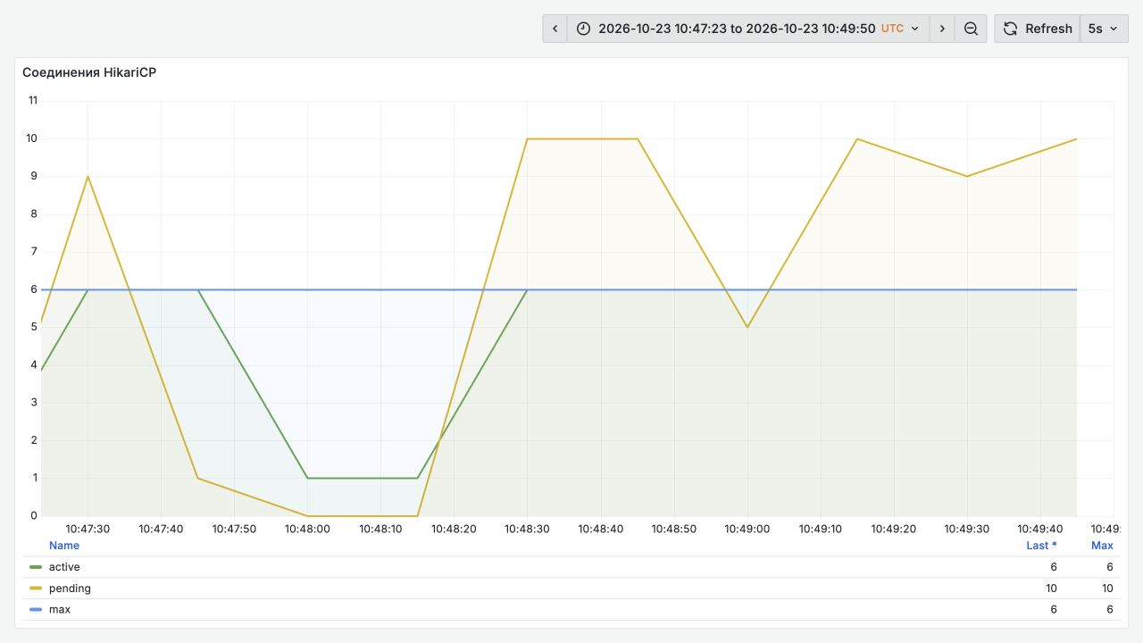
Рисунок 4. Hikari в исходном инциденте. Размер пула равен шести, очередь pending достигает десяти. Это свидетельство ожидания соединений; источник долгого владения проверяем по коду и стекам.

Дамп потоков связывает метрики с выполняющимся кодом
Если пул занят, следующий вопрос — чем заняты его потоки. Дамп позволяет перейти от количества к месту выполнения. Для JDK в контейнере пригоден jcmd; команду нужно запускать в окружении, где виден процесс JVM и доступен диагностический инструмент.
Лучше получить несколько снимков с небольшим интервалом. Один дамп фиксирует мгновение, серия помогает заметить устойчивую картину. Если одни и те же рабочие потоки раз за разом находятся в HTTP-чтении, а графики показывают рост незавершённых вызовов, гипотеза становится существенно сильнее.
Названия состояний JVM следует читать вместе со стеком. RUNNABLE не гарантирует, что поток активно вычисляет: он может находиться в нативном сетевом вводе-выводе. TIMED_WAITING может оказаться ожиданием с тайм-аутом или обычным Thread.sleep, которым стенд имитирует задержку. Само название состояния не доказывает причину инцидента.
То же относится к блокировкам. JVM-состояние BLOCKED связано с входом в Java-монитор. Ожидание блокировки PostgreSQL может выглядеть для Java-потока как чтение ответа из сокета. Чтобы отличить долгий SQL от блокировки на стороне БД, нужны соответствующие данные PostgreSQL, а не только дамп приложения.
Практический результат разбора — распределение занятых потоков по видам работы: HTTP, получение JDBC-соединения, ожидание БД, Java-блокировки, вычисления, искусственная задержка. Его сопоставляем с лимитами и метриками. Значение имеет преобладающий путь и его устойчивость, а не самый длинный стек на экране.

Два вида ожидания в реальных дампах
Ниже фрагменты дампов прогона baseline-slow, снятые командой jcmd 9 Thread.print -l внутри контейнера приложения. PID 9 относится к этому запуску; в другом окружении его нужно определить заново. Требования к пользователю и доступные диагностические команды описаны в документации jcmd JDK 25.

Поток читает ответ внешней системы
Источник — evidence/baseline-slow/threads-1.txt, заголовок дампа 2026-10-23 10:49:11, JDK 25.0.3+9-LTS. Все показанные кадры перенесены дословно. Строки [editorial omission] обозначают редакционные сокращения между выбранными кадрами.
"http-nio-8080-exec-2" ...
java.lang.Thread.State: RUNNABLE
at sun.nio.ch.Net.poll(java.base@25.0.3/Native Method)
at sun.nio.ch.NioSocketImpl.park(java.base@25.0.3/NioSocketImpl.java:190)
at sun.nio.ch.NioSocketImpl.timedRead(java.base@25.0.3/NioSocketImpl.java:279)
... [editorial omission]
at sun.net.www.protocol.http.HttpURLConnection.getInputStream0(java.base@25.0.3/HttpURLConnection.java:1392)
... [editorial omission]
at net.proselyte.demo.hanganatomy.client.PartnerClient.invokePartnerApi(PartnerClient.java:162)
... [editorial omission]
at net.proselyte.demo.hanganatomy.service.DashboardService.getDashboard(DashboardService.java:42)
... [editorial omission]
at org.springframework.transaction.interceptor.TransactionAspectSupport.invokeWithinTransaction(TransactionAspectSupport.java:371)
Состояние JVM здесь RUNNABLE, но верхушка стека показывает ожидание чтения сокета. Ниже видны PartnerClient и транзакционный interceptor вокруг сборки dashboard. Надпись RUNNABLE сама по себе не доказывает активную загрузку процессора. Значения cpu и elapsed в заголовке относятся к жизни потока, поэтому их нельзя выдавать за затраты CPU и длительность конкретного HTTP-запроса.

Другой поток ждёт свободное JDBC соединение
Источник — evidence/baseline-slow/threads-2.txt, заголовок дампа 2026-10-23 10:49:25. Ниже первые 15 последовательных строк выбранного потока. Продолжение полного стека сохранено в исходном файле.
"http-nio-8080-exec-1" ...
java.lang.Thread.State: TIMED_WAITING (parking)
at jdk.internal.misc.Unsafe.park(java.base@25.0.3/Native Method)
- parking to wait for <0x00000000d47abe78> (a java.util.concurrent.SynchronousQueue$Transferer)
at java.util.concurrent.locks.LockSupport.parkNanos(java.base@25.0.3/LockSupport.java:408)
at java.util.concurrent.LinkedTransferQueue$DualNode.await(java.base@25.0.3/LinkedTransferQueue.java:452)
at java.util.concurrent.LinkedTransferQueue.xfer(java.base@25.0.3/LinkedTransferQueue.java:613)
at java.util.concurrent.SynchronousQueue.xfer(java.base@25.0.3/SynchronousQueue.java:235)
at java.util.concurrent.SynchronousQueue.poll(java.base@25.0.3/SynchronousQueue.java:338)
at com.zaxxer.hikari.util.ConcurrentBag.borrow(ConcurrentBag.java:163)
at com.zaxxer.hikari.pool.HikariPool.getConnection(HikariPool.java:160)
at com.zaxxer.hikari.pool.HikariPool.getConnection(HikariPool.java:142)
at com.zaxxer.hikari.HikariDataSource.getConnection(HikariDataSource.java:127)
at org.springframework.jdbc.datasource.DataSourceTransactionManager.doBegin(DataSourceTransactionManager.java:270)
at org.springframework.transaction.support.AbstractPlatformTransactionManager.startTransaction(AbstractPlatformTransactionManager.java:532)
ConcurrentBag.borrow и HikariPool.getConnection показывают ожидание получения соединения. DataSourceTransactionManager.doBegin указывает, что поток ещё начинает транзакцию. Этот стек помогает отличить ожидание пула от медленного выполнения SQL. В том же инциденте часть запросов уже читает HTTP-ответы, а часть ещё пытается получить JDBC-соединение. Чтобы оценить масштаб ожидания, сопоставляем стеки с активными соединениями, pending и пользовательскими задержками.
Два дампа разделены примерно 14 секундами. По ним нельзя утверждать, что один и тот же запрос всё это время находился в одной операции: запросы и назначение рабочих потоков меняются. Третий сохранённый дамп имеет время 10:50:18, уже после окончания окна baseline-slow (10:49:51.614+00:00), поэтому его нельзя без оговорки показывать как третий снимок того же участка нагрузки.

Сначала сохраняем управляемость сервиса
Перегрузка тяжёлого маршрута опасна распространением на функции, необходимые для диагностики. Задача первого исправления — ограничить расход общих ресурсов и определить, как отвечать на работу, которую сейчас нельзя выполнить полноценно. Метафора отсеков здесь полезна: повреждение одной части не должно бесконтрольно заполнять остальные. Но разделение существует только там, где в коде действительно есть граница ресурсов.
В main чтение dashboard заканчивается до HTTP-вызова. Для первого сравнения защитные флаги выключены, сохранены Tomcat 16, Hikari 6 и HTTP-задержка 5 секунд. Этот вариант short-slow возвращает 144 live-ответа с p95 5067,6 мс. Admin и health дают по 60 ответов; их p95 — 13,4 и 14,5 мс. Hikari pending во всех 60 полученных точках равен нулю. Полную границу транзакции разберём ниже.
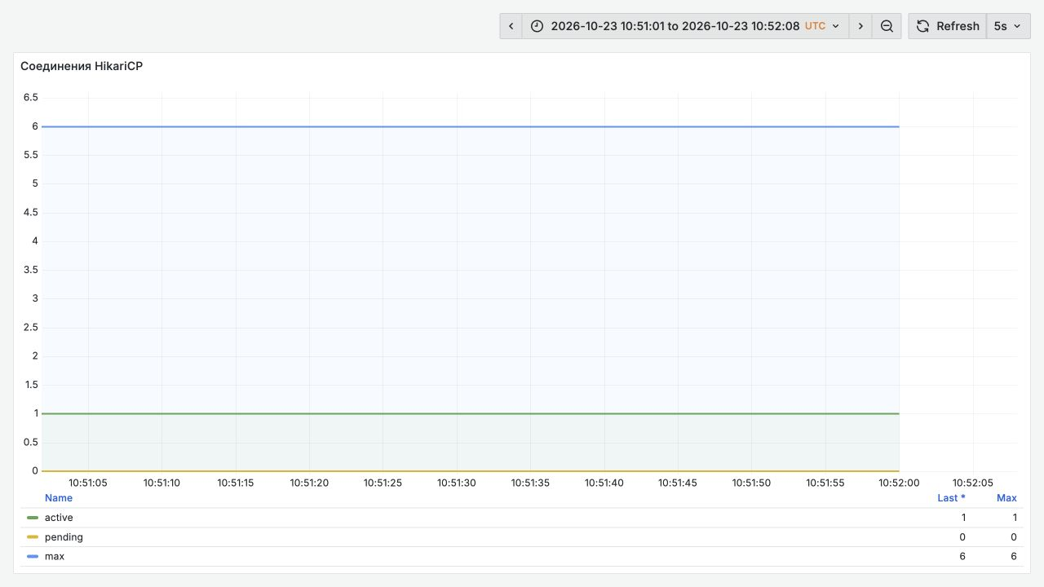
Рисунок 5. Вариант с короткой транзакцией. На измеренных точках очередь Hikari отсутствует, хотя ожидание партнёра продолжается.
Далее на том же main включаем только partner Bulkhead с восемью разрешениями. TimeLimiter, CB, DB Bulkhead и RateLimiter для этой пары выключены. Партнёр по-прежнему отвечает около пяти секунд; snapshot заранее существует. Из 336 тяжёлых ответов 96 содержат live-данные, 240 — snapshot с outcome=fallback-bulkhead. У live p95 5021,8 мс, у snapshot — 12,2 мс. Все ответы — HTTP 200.
Bulkhead не сделал внешний API быстрее. Он ограничил одновременно исполняемые вызовы и изменил результат для превышающей лимит работы. В этой серии HTTP in-flight равен восьми на всех полученных точках, свободных разрешений нет. Рост числа быстрых snapshot-ответов нельзя называть ростом производительности получения свежих данных.
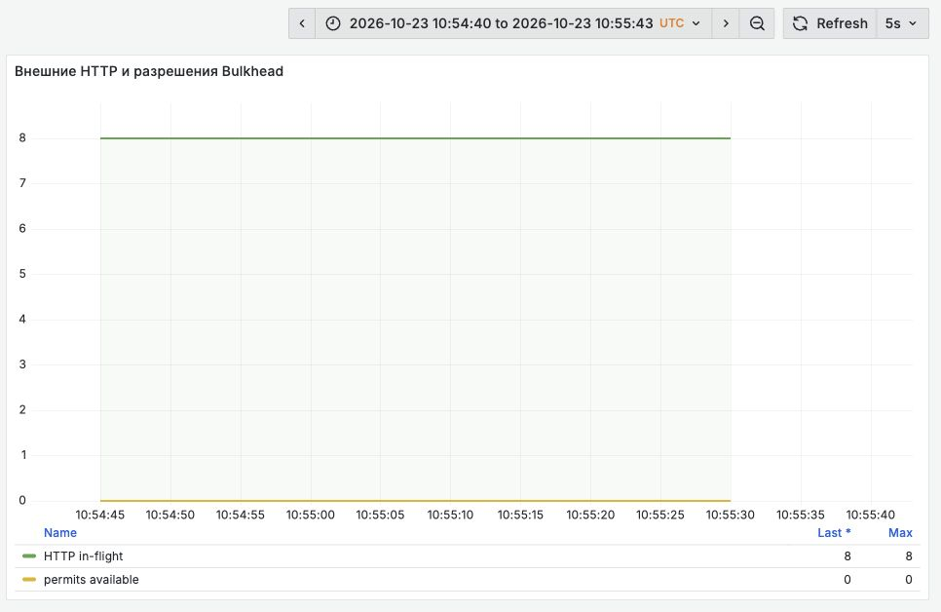
Рисунок 6. Восемь одновременных partner HTTP-вызовов и ноль свободных permits. Быстрый резервный путь продолжает обращаться к PostgreSQL.

Служебный запрос тоже ждёт общий ресурс
Служебный endpoint часто называют лёгким, подразумевая небольшое количество вычислений. Но скорость его выполнения определяется ещё и доступом к общим ресурсам. Если для ответа нужен JDBC, он конкурирует за соединение наравне с бизнесовым запросом. Если оба маршрута обслуживает один HTTP-коннектор, они также конкурируют за возможность начать обработку.
Поэтому в расследовании нужно различать содержание проверки и способ доставки запроса до неё. Метод проверки может не обращаться к БД, но его HTTP-запрос всё равно способен ждать свободный поток. Это объясняет, почему изменение одного health indicator не создаёт полной изоляции служебного контура.
У Actuator есть разные health-группы. В рассматриваемой конфигурации они определены так:
management:
endpoint:
health:
group:
readiness:
include: readinessState,dbReadiness
liveness:
include: livenessState,ping
Это сокращённый фрагмент application.yml выбранного commit. /actuator/health/liveness не выполняет пользовательскую проверку БД. /actuator/health/readiness включает dbReadiness и может сообщить, что экземпляр пока не стоит допускать к трафику. Корневой /actuator/health возвращает более широкий набор компонентов: в фактическом ответе есть и стандартный db, и пользовательский dbReadiness. Поэтому измерение корневого endpoint нельзя автоматически называть измерением конкретной readiness-группы.
Связывать liveness с общей внешней БД опасно: один отказ зависимости способен привести к рестартам нескольких исправных процессов. Readiness требует отдельного продуктового решения. Если без БД приложение не может выполнить ни одну полезную функцию, исключение экземпляра из трафика может быть разумным. Если сохраняются независимые функции или допустимый резервный ответ, политика должна учитывать это различие. Рекомендации Spring Boot по probes.
В итоговом коде CachedDbReadinessHealthIndicator хранит последний результат и запускает проверку через budgetExecutor. Ожидание Future.get ограничено настроенным временем. При ошибке или timeout индикатор возвращает OUT_OF_SERVICE; следующий вызов в пределах TTL может получить сохранённое состояние без нового обращения к БД. У admin похожая организация, но другое поведение: если есть ранее полученный статус, при сбое он может вернуть устаревшее значение как stale_fallback.
В базовой конфигурации бюджет равен 250 мс, TTL — 5 с. Профиль demo-latency меняет бюджет на 12 с и TTL на ноль. Следовательно, эксперимент с этим профилем не доказывает действие короткого бюджета из базового YAML. Сам механизм ограничения ожидания сохраняется, но работает с другими параметрами. Отдельно остаётся стандартный компонент db корневого health: пользовательский timeout dbReadiness не становится общим timeout всех health-проверок.
Даже этот ограничитель нужно читать по границам. Истечение Future.get ограничивает ожидание вызывающей стороны. Остановка уже выполняемого JDBC зависит от конкретной операции и обработки interrupt. Кэш снижает число повторных обращений, но создаёт интервал, в котором статус может отставать от реальности. Несколько одновременно пришедших запросов при истёкшем TTL также могут одновременно запустить обновление: данный код не реализует объединение таких запросов в одну проверку.
Практический вывод — проверять служебный контур отдельно: HTTP-время liveness, readiness и admin, состояние ответов, нагрузку, которую создают сами проверки. Метрика up в Prometheus показывает успешность опроса метрик. Она не является ответом /health/liveness. Во время перегрузки endpoint метрик может перестать укладываться в scrape timeout; пропуск данных в этот момент тоже часть наблюдаемого поведения.

Виртуальные потоки меняют способ ожидания
После обнаружения множества ожидающих platform threads естественно проверить виртуальные потоки. Для этого у проекта есть профиль vt:
spring:
threads:
virtual:
enabled: true
При поддерживаемой интеграции Spring Boot и Tomcat входящие запросы выполняются на виртуальных потоках. При многих блокирующих операциях JVM может освобождать carrier thread на время ожидания и использовать его для другой работы. Это позволяет обслуживать больше одновременно ожидающих задач без такого же количества потоков ОС. Документация JDK 25 о виртуальных потоках.
Но виртуальный поток продолжает существовать как незавершённая операция. Занятое JDBC-соединение остаётся занятым. Разрешение Bulkhead остаётся захваченным до выхода из защищённого участка. Внешний сервер не начинает отвечать быстрее. Если разрешить больше запросов без ограничения доступа к зависимости, ожидание может переместиться к её ресурсам.
Поэтому сравнение VT нужно выполнять на одном commit, меняя только профиль или соответствующее свойство. Сравнение разных веток способно одновременно поменять тайм-ауты, транзакции и защитные флаги. Тогда улучшение нельзя приписать Loom. В наших сравнениях дополнительно зафиксированы размер Hikari, задержка WireMock, число работников нагрузки и сетевые тайм-ауты.
Обычные Tomcat busy/max при VT теряют прежнюю интерпретацию: конфигурация platform worker pool больше не описывает всю параллельность входящих запросов. Отсутствующий ряд или значение max не доказывает исчезновение очередей. Важнее смотреть, сколько запросов действительно обслужено, сколько ждёт JDBC, сколько одновременно выполняется HTTP и сколько ресурсов остаётся у служебных операций.
Нужно также проверить потоки, которые приложение создаёт самостоятельно. partnerExecutor в этом проекте использует Thread.ofPlatform, как и другие явно созданные исполнители. Включение servlet VT не меняет эту фабрику. При включённом TimeLimiter внешний вызов всё ещё может выполняться на partner-exec-*. При выключенном TimeLimiter callable выполняется непосредственно в потоке запроса. Это два разных маршрута, и состояние одного нельзя выводить из настроек другого.
Полезный результат эксперимента с VT — установить, какой прежний предел перестал мешать и какой ресурс теперь первым достигает ограничения. Если Hikari pending исчез после сокращения транзакции, причиной этого изменения служит граница владения соединением. Если уменьшилась стоимость ожидания множества входящих запросов, это отдельное свойство модели потоков. Разделение этих эффектов делает вывод применимым к реальному приложению.

Что показало сравнение с VT
В паре short-slow / vt-slow используется один commit main, одинаковые runtime-лимиты, 12+1+1 работников, прогрев 10 секунд и измерение 60 секунд. Из защит выключены TimeLimiter, CB, оба Bulkhead и RateLimiter. Меняется профиль виртуальных потоков. Оба варианта вернули 144 live-ответа. Клиентский p95 dashboard составил 5067,6 мс без VT и 5022,5 мс с VT. Этого короткого опыта недостаточно для заявления о небольшом выигрыше: основной вывод — пятисекундный partner остался пятисекундным.
На VT метрики Tomcat busy и max экспортировались со значением −1. Это признак недоступного измерения, а не отрицательное число потоков. Формальное отношение −1/−1 даст единицу, поэтому такую серию нужно исключать из расчёта насыщения. Графики пользовательских запросов и Hikari сохраняют смысл.
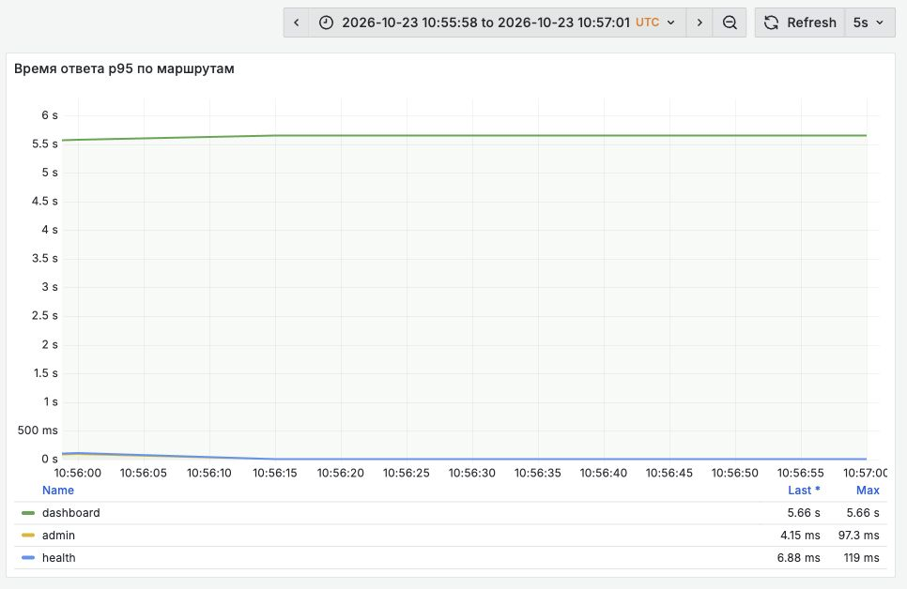
Рисунок 7. Реальная панель VT-опыта. Длительность тяжёлого запроса сохраняется около задержки партнёра; admin и health продолжают отвечать быстро.

Почему обращение к партнёру занимает соединение с БД
Очередь у HikariCP ещё не означает, что PostgreSQL медленно выполняет запросы. Она означает, что приложению негде взять очередное соединение. Чтобы найти причину, нужно посмотреть, кто уже получил соединения и когда собирается их вернуть. Между последним SQL и возвратом соединения может оказаться совсем другая работа.
В исходной версии стенда транзакция охватывает весь метод сборки ответа. Сначала сервис читает dashboard и его элементы, затем обращается к внешнему HTTP API и только после этого возвращает результат. Вот метод целиком.
@Transactional(readOnly = true)
public DashboardResponse getDashboard(UUID id) {
DemoMode mode = demoModeRegistry.currentMode();
DashboardData dashboardData = dashboardReadService.loadDashboardData(id, mode);
PartnerCallResult partnerCallResult = partnerClient.loadPartnerData(
id,
mode,
RequestDeadline.after(properties.partner().overallDeadline())
);
return dashboardResponseMapper.toResponse(dashboardData, partnerCallResult, mode);
}
Источник — demo/00-baseline, commit 4575427, DashboardService.java, строки 38–48.
У внутреннего DashboardReadService тоже есть @Transactional(readOnly = true), но дополнительной короткой транзакции это здесь не создаёт: вызов участвует в уже открытой внешней транзакции. Возврат из метода чтения не завершает внешнюю границу. Прочитанные данные уже находятся в памяти, а транзакция продолжает жить, пока приложение ждёт HTTP.
Так связываются два ресурса, которым необязательно ждать друг друга. Внешняя система отвечает дольше, входящие запросы удерживают JDBC-соединения дольше, следующие запросы ждут у HikariCP. Запрос к простой административной таблице тоже может оказаться в этой очереди. Сложность его SQL ничего не меняет: сначала ему нужно получить соединение из общего пула.
По одной аннотации нельзя установить фактическое время удержания соединения в произвольном приложении. Важно учитывать реализацию доступа к данным и реальные границы транзакции. В данном стенде внутри внешней транзакции до HTTP действительно выполняются JDBC-запросы. Эту последовательность и нужно сопоставлять с active, pending и дампами потоков, а не объявлять любое ожидание HTTP доказательством исчерпания HikariCP.
У HikariCP connectionTimeout ограничивает ожидание получения соединения из пула. Он не устанавливает предельное время SQL-запроса и не завершает уже открытую транзакцию по истечении этого интервала. Поэтому увеличение этого параметра способно лишь дольше удерживать запросы в ожидании. Увеличение maximumPoolSize тоже требует отдельного обоснования: дополнительные соединения полезны только тогда, когда БД способна обслужить дополнительную работу. Параметры HikariCP.
При разборе такого случая полезно нарисовать время жизни одного запроса. Отметить момент получения соединения, окончание последнего чтения, начало и завершение HTTP, окончание транзакции. Между окончанием SQL и окончанием транзакции станет видно время, которое соединение проведёт занятым ради чужого ожидания. Дамп потока покажет текущую операцию, а график пула — сколько запросов одновременно повторяют этот маршрут. Эти наблюдения дополняют друг друга: стек объясняет механизм удержания, метрики показывают его масштаб. Без такой связки легко принять следствие за причину и начать настраивать PostgreSQL, хотя основная задержка возникла после выполненного чтения.

Короткая транзакция и ограничение доступа к БД
Первое изменение в этой цепочке — закончить чтение БД до обращения к партнёру. В итоговом orchestration-методе внешней транзакции нет. Метод чтения находится в отдельном Spring-сервисе, поэтому его вызов проходит через транзакционный proxy.
@Transactional(readOnly = true)
public DashboardData loadDashboardData(UUID id, DemoMode mode) {
DashboardRecord dashboard = dashboardRepository.findByIdRequired(id);
List<DashboardItemRecord> items = dashboardItemRepository.findByDashboardId(id);
maybeSimulateDbDelay(mode);
return new DashboardData(dashboard, items);
}
Источник — main, commit 8c14914, DashboardReadService.java, строки 33–39.
Данные здесь представлены обычными записями, собранными JDBC-репозиториями. HTTP-вызову не нужна открытая транзакция, чтобы прочитать их поля. После завершения метода чтения его транзакция заканчивается, затем начинается обращение к партнёру. Медленный HTTP больше не продлевает именно эту транзакцию чтения.
В листинге оставлен maybeSimulateDbDelay: в определённых режимах он выполняет Thread.sleep после SQL внутри транзакции. Например, demo-latency добавляет для slow-partner 1500 мс удержания соединения. В опубликованном сравнении baseline/short этот профиль не включён и искусственные задержки выключены. Отдельный опыт tx-hold использует именно эту симуляцию при быстром партнёре. Поэтому состав задержек проверяем по паспорту соответствующего прогона.
Следующий уровень защиты — ограничить число одновременно допущенных тяжёлых чтений. В DashboardService для этого используется отдельный semaphore Bulkhead. Он оборачивает вызов dashboardReadService.loadDashboardData, а при отказе увеличивает счётчик и выбрасывает HeavyRequestRejectedException. Обработчик исключений переводит её в HTTP 429. Это ранний отказ до нового тяжёлого чтения, когда разрешения закончились. Реализация DB Bulkhead.
Смысл Bulkhead — дать операции понятный предел параллельности. У semaphore-реализации maxConcurrentCalls задаёт число разрешений, maxWaitDuration — время ожидания разрешения при заполнении. В стенде ожидание равно нулю. Эта защита не ускоряет SQL и не заменяет размер JDBC-пула. Она определяет, сколько вызовов конкретного участка кода приложение согласится выполнять одновременно. Документация Resilience4j Bulkhead.
Есть граница, которую нельзя потерять за названием «DB Bulkhead». Через него проходит чтение dashboard, но не вся работа с PostgreSQL. Admin, readiness, чтение резервного snapshot и сохранение нового snapshot используют тот же источник данных отдельно. Кроме того, при обычном Docker-запуске профиль demo-latency уменьшает HikariCP до шести соединений, тогда как DB Bulkhead допускает десять чтений. Такая комбинация не резервирует соединения для служебных запросов. Обещать полную изоляцию административного контура на её основании было бы неверно.
Практический вопрос здесь звучит конкретно: какие операции должны конкурировать за один бюджет, сколько соединений им доступно и какой путь останется для проверки состояния сервиса. Ответ следует из полного маршрута обращений к БД. Одна настройка Bulkhead не заменяет эту карту.
В промышленном приложении к этой карте добавится число экземпляров сервиса. Размер локального пула умножается на число работающих экземпляров, а во время выкладки старые и новые экземпляры могут существовать одновременно. Поэтому бюджет соединений приходится согласовывать с возможностями общей БД и другими клиентами. Аналогично локальный Bulkhead имеет смысл оценивать вместе с числом экземпляров: восемь разрешений в каждом процессе не задают предел в восемь операций для всей системы. В демонстрационном стенде приложение одно; такую простоту удобно сохранить в эксперименте и явно назвать границей применимости выбранных чисел. Переносить их в рабочую систему без этой поправки нельзя.
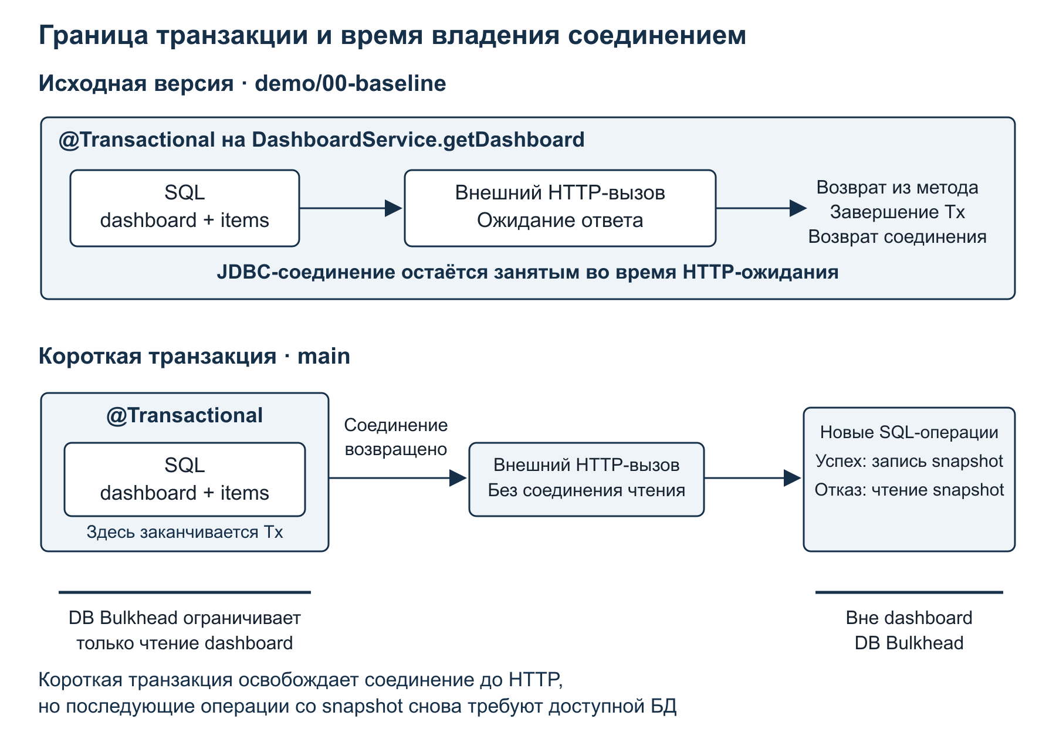
Рисунок 8. Время владения соединением в исходной и короткой транзакции. Snapshot использует новые SQL-операции за пределами Bulkhead чтения dashboard.

DB Bulkhead проверяем отдельным давлением на БД
Для проверки ограничителя чтения переключаем режим на tx-hold при быстром партнёре. Внутри транзакции добавляются 1500 мс ожидания; пул содержит десять соединений. При выключенном DB Bulkhead получены 264 live-ответа dashboard с p95 2311,8 мс. Корневой health вернул 503 в 29 из 40 обращений. На точках метрик active держится около десяти, pending достигает трёх.
В парном опыте DB Bulkhead допускает шесть тяжёлых чтений. Из 390 тяжёлых запросов 150 получили live-ответ и 240 — HTTP 429 именно от DB Bulkhead. p95 live снизился до 1570,2 мс. Все 40 admin и 40 health ответили 200, p95 составил 15,7 и 18,2 мс; на полученных точках pending равен нулю. Цена результата измерима: значительная часть тяжёлой работы отклонена. Оставшиеся соединения также могут занимать snapshot и проверки, поэтому это наблюдаемое поведение данного опыта, а не гарантия полного разделения пулов.
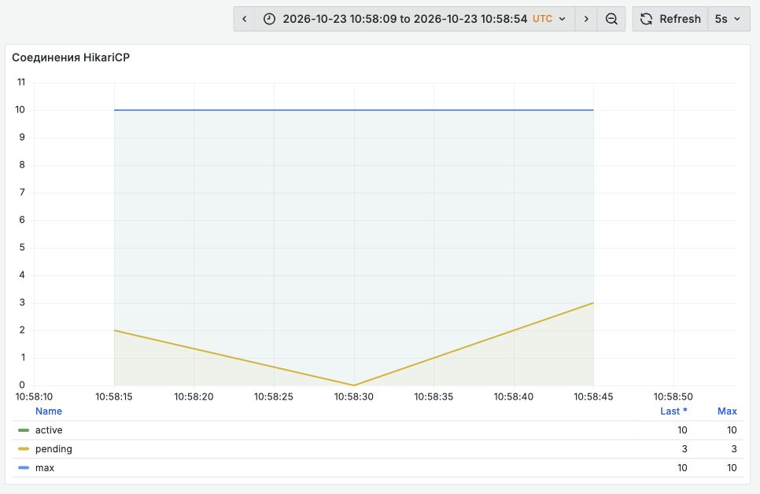
Рисунок 9. Искусственное удержание JDBC при быстром партнёре. Заняты десять соединений и появляется pending.
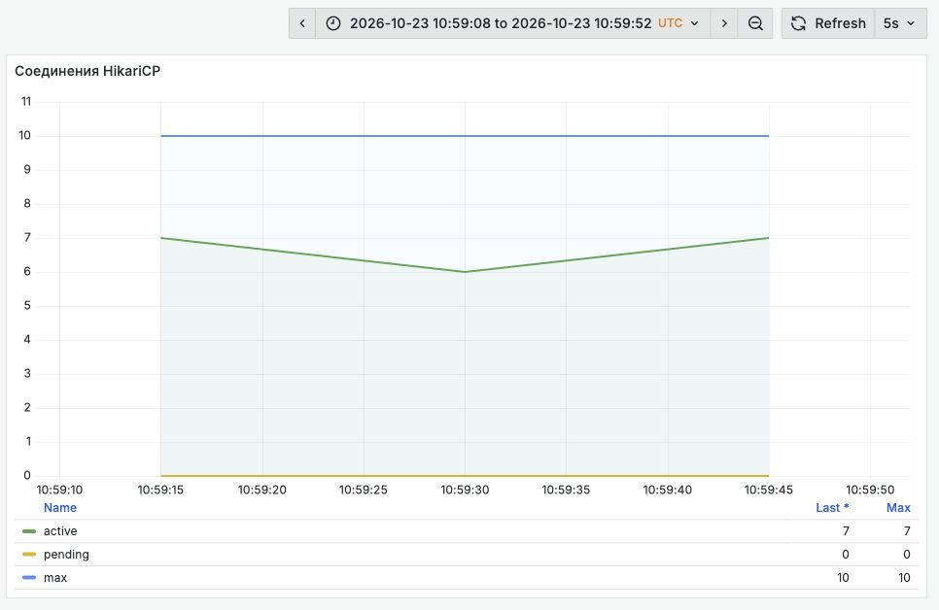
Рисунок 10. DB Bulkhead с шестью разрешениями при Hikari 10. Очередь исчезает на наблюдаемых точках; часть тяжёлых запросов получает 429.

Общий бюджет времени учитывает уже выполненную работу
У нескольких независимых тайм-аутов есть неприятное свойство: каждый следующий этап может начинать ожидание заново. Если приложение уже потратило значительную часть времени на получение соединения и чтение данных, выдавать HTTP-клиенту полный первоначальный интервал бессмысленно. Клиент, который ждёт ответ нашего сервиса, не обнуляет свой секундомер после каждого внутреннего вызова.
В текущем DashboardService объект RequestDeadline создаётся до чтения БД. Он передаётся в PartnerClient, где рассчитывается допустимое ожидание партнёра. Получается такая последовательность.
public DashboardResponse getDashboard(UUID id) {
DemoMode mode = demoModeRegistry.currentMode();
RequestDeadline deadline = RequestDeadline.after(properties.partner().overallDeadline());
guardRateLimit(mode);
DashboardData dashboardData = guardedDashboardRead(id, mode);
PartnerCallResult partnerCallResult = partnerClient.loadPartnerData(id, mode, deadline);
return dashboardResponseMapper.toResponse(dashboardData, partnerCallResult, mode);
}
Источник — main, commit 8c14914, DashboardService.java, строки 53–60.
Метод RequestDeadline.budget выбирает меньшее из оставшегося времени и настроенной длительности partner timeout. Если время уже закончилось, PartnerClient не начинает обычный HTTP-вызов: он пытается получить snapshot. Если время ещё есть и прикладной timeout включён, этот бюджет получает TimeLimiter. Алгоритм не выдаёт следующему этапу заново весь исходный интервал. Расчёт бюджета.
Но имя overall-deadline само по себе не обеспечивает строгого ограничения времени ответа всего запроса. В этой реализации чтение dashboard не прерывается общим deadline. Чтение snapshot при отказе также не получает остаток бюджета. После успешного HTTP сервис ещё синхронно пытается сохранить snapshot. Исключение при сохранении перехватывается, но само ожидание этой операции не становится от этого бесплатным.
Поэтому точный вывод о коде уже, чем обещание «любой запрос завершится за две секунды». Стенд показывает передачу оставшегося времени в partner-вызов. Чтобы получить сквозную гарантию, пришлось бы охватить бюджетом остальные операции, определить поведение при его исчерпании и проверить, как отмена освобождает ресурсы. При чтении конфигурации также нужно учитывать профиль: базовый deadline равен 2 с, а demo-latency переопределяет его в 15 с. Это значения настроек, а не измеренная задержка каждого ответа.

Ограничения времени на разных этапах
Ограничение | Что ограничивает | Чего из него нельзя заключить
Hikari connectionTimeout | Ожидание выдачи соединения из пула | SQL завершится за это время
JDBC connectTimeout | Установление сетевого соединения | Блокировка SQL будет прервана
SQL или statement timeout | Выполнение операции на соответствующем слое | Время всей бизнес-операции ограничено
HTTP connect timeout | Установление соединения | Весь ответ получен до общего deadline
HTTP read timeout | Ожидание чтения по семантике клиента | Любой HTTP-запрос имеет строгую общую длительность
TimeLimiter | Ожидание результата на выбранном API-пути | Уже исполняющийся I/O немедленно остановлен

В данном RestClient используется SimpleClientHttpRequestFactory. Отдельного управляемого Apache HTTP connection pool в этой реализации нет; настройку connection-request timeout нужно обсуждать как дополнительный слой для клиента, у которого такой пул есть. Переносить её в список реализованных защит стенда было бы неверно. Для JDBC также нужны отдельные решения о statement timeout и отмене запросов. Свойства PostgreSQL JDBC.

Ограничение времени ответа и завершение операции
У HTTP-клиента отдельно настроены connect timeout и read timeout. Они относятся к сетевому обмену. Прикладной TimeLimiter ограничивает ожидание результата на другом уровне. Смешивать эти ограничения опасно: приложение способно уже вернуть резервный ответ, пока начатый сетевой вызов ещё продолжает выполняться.
В стенде включённый TimeLimiter работает через CompletionStage. Сначала создаётся конфигурация с рассчитанным бюджетом.
TimeLimiter timeLimiter = TimeLimiter.of(TimeLimiterConfig.custom()
.timeoutDuration(budget)
.cancelRunningFuture(true)
.build());
Затем callable выполняется в partnerExecutor, а request-thread ожидает завершения результата. Это не асинхронный HTTP-ответ пользователю: completionStage.toCompletableFuture().get() всё ещё удерживает обрабатывающий запрос поток до результата либо timeout. PartnerClient.java, строки 104–120, main, commit 8c14914.
Важная деталь скрывается за cancelRunningFuture(true). В Resilience4j 2.4.0 путь decorateCompletionStage по истечении времени завершает CompletableFuture с исключением. Он не использует этот флаг для отправки interrupt уже исполняющемуся supplier. Ветка с future.cancel(true) находится в другом API — decorateFutureSupplier. Поэтому по одному флагу в конфигурации нельзя заключить, что блокирующий сетевой вызов остановлен. Исходный код TimeLimiterImpl 2.4.0.
Если supplier уже вошёл в HTTP-вызов, он может продолжать работу после timeout вызывающего. Тогда разрешение Bulkhead и счётчик partner in-flight освободятся при фактическом завершении этого вызова. Длительность такого продолжения зависит от ответа, ошибки и сетевых ограничений. Read timeout в 15 с не означает, что после каждого прикладного timeout останется ровно 15 с работы.
В диагностике полезно разделять эти события. Первое — пользователь получил ответ или ошибку. Второе — закончилось обращение к партнёру. Третье — ресурс снова доступен следующему запросу. По одному графику HTTP-задержки нашего endpoint нельзя установить, что произошло со вторым и третьим. Для этого нужны partner in-flight, число занятых разрешений и стеки исполняющихся операций.
Для проверки отмены нужен опыт, в котором эти моменты можно различить. Удобно начать один контролируемый вызов, задав внешней системе задержку заметно больше прикладного бюджета, а сетевое ограничение оставить ещё дальше. Затем сопоставить ответ endpoint с фактическим окончанием HTTP и возвратом разрешения. Если бюджет и внешняя задержка почти совпадают, видимого продолжения может не получиться: это свойство постановки опыта, а не доказательство работающей отмены. Остановка генератора нагрузки также не обозначает остановку всех начатых запросов. При построении временной шкалы следует отдельно фиксировать прекращение новых поступлений и окончание уже принятой работы.

Где появляется дополнительная очередь
Перенос HTTP в executor добавляет ещё одно место ожидания. В RestClientConfig используется обычный фиксированный пул.
@Bean(destroyMethod = "shutdown")
ExecutorService partnerExecutor() {
return Executors.newFixedThreadPool(16, Thread.ofPlatform().name("partner-exec-", 0).factory());
}
Источник — main, commit 8c14914, RestClientConfig.java, строки 35–38.
Число 16 ограничивает рабочие потоки. Размер очереди задач в Executors.newFixedThreadPool этим числом не ограничивается. Такое поведение прямо описано в документации JDK 25. Наличие фиксированного пула не позволяет объявить ограниченными все очереди приложения.
Здесь нужна и обратная осторожность: наличие очереди ещё не доказывает, что именно она стала узким местом показанного прогона. HTTP защищён восемью разрешениями semaphore Bulkhead, а executor имеет шестнадцать рабочих потоков. Отказы при занятом Bulkhead выполняются быстро. Чтобы обвинить очередь executor в накоплении работы, нужно измерить её заполнение и время ожидания задачи.
Кроме того, этот executor участвует только в пути с включённым прикладным timeout. При выключенном флаге PartnerClient вызывает callable непосредственно. Виртуальные потоки servlet-обработки тоже не преобразуют явно созданные partner-exec-* в виртуальные: фабрика в листинге создаёт platform threads. Обсуждать стоимость ожидания следует с учётом конкретного участка исполнения.
У административного контура есть собственный исполнитель budgetExecutor, и здесь важно зафиксировать версию исходников. В рассматриваемом main он создаётся через newCachedThreadPool. У demo/11-final-reference, commit 146e11b, используются четыре рабочих потока newFixedThreadPool. Это разные способы распределения ожидания: в одном случае могут создаваться новые потоки, в другом задачи ждут существующие. Само число четыре по-прежнему не задаёт конечную ёмкость очереди. Поэтому слово reference в названии ветки нельзя читать как доказательство, что все потенциальные очереди уже ограничены. Версия исполнителя в demo/11.
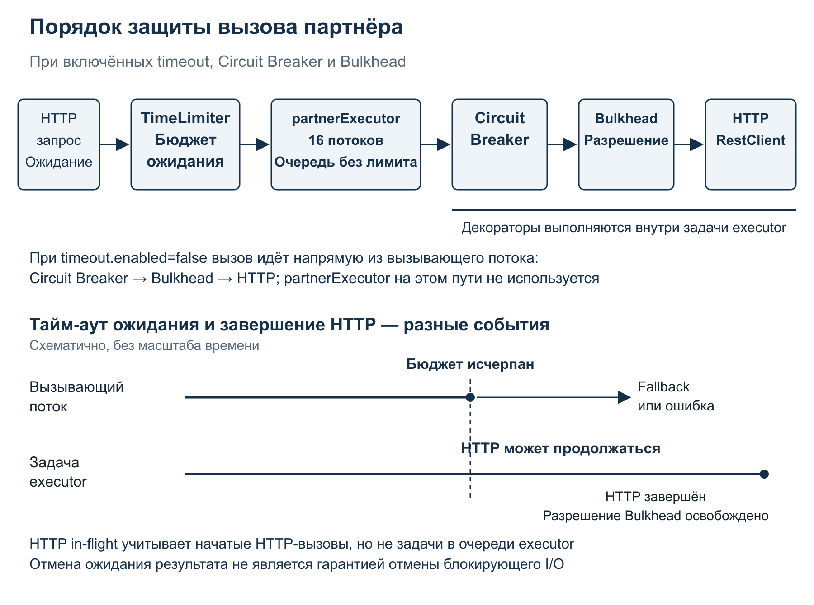
Рисунок 11. Фактический порядок работы при включённом TimeLimiter. Очередь executor находится перед выполнением декораторов; время ответа и освобождения HTTP-ресурсов различается.

Измеряем работу после возврата fallback
Для отдельного короткого опыта задаём TimeLimiter 1 с, deadline 3 с и read timeout 8 с. Партнёр отвечает через 5 секунд, CB и RateLimiter выключены. Одновременно отправляются восемь тяжёлых запросов; следующей серии нет. Все восемь получают HTTP 200 со snapshot и outcome=fallback-timeout за 1041–1082 мс.
Последний ответ клиенту завершился в 13:57:07.614 МСК. В 13:57:11.554 опрос всё ещё видел восемь HTTP-вызовов и ноль свободных partner permits. В 13:57:12.557 впервые наблюдались ноль вызовов и восемь свободных permits. Значит, после последнего ответа клиенту ресурсы оставались заняты ещё примерно 4–5 секунд; точное время освобождения находится между опросами. Это результат конкретного опыта, а не дополнительные 15 секунд, вычисленные из read-timeout.
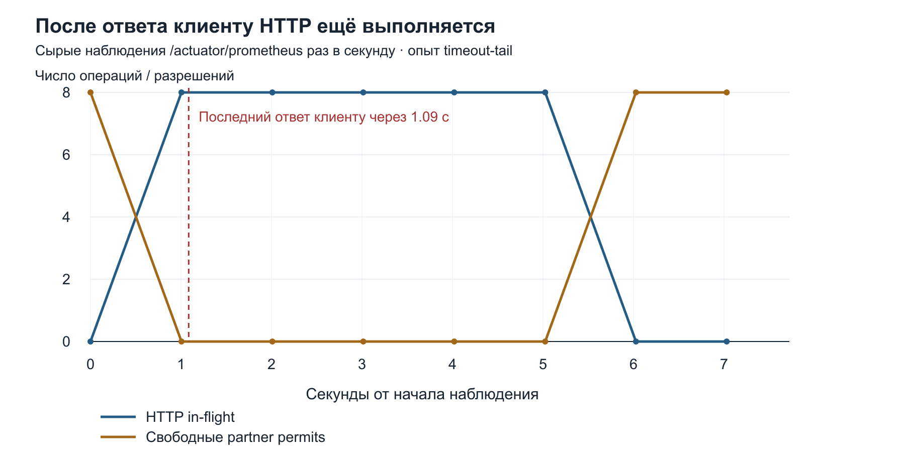
Рисунок 12. График сырых секундных наблюдений, не скриншот интерфейса. Пунктир отмечает последний ответ клиенту; HTTP in-flight и занятые permits остаются ненулевыми ещё несколько секунд.

Bulkhead и Circuit Breaker принимают разные решения
Bulkhead отвечает на вопрос, сколько операций допустимо выполнять одновременно. Circuit Breaker смотрит на накопленную историю результатов и решает, разрешать ли очередной вызов вообще. Пока Circuit Breaker закрыт, он не заменяет ограничение параллельности. Для медленной зависимости могут понадобиться оба механизма: остановить разрастание одновременно начатой работы и временно прекратить бесполезные обращения.
Порядок обёрток тоже является частью поведения. В PartnerClient он задан явно.
private Callable<PartnerPayload> decorate(Callable<PartnerPayload> function) {
Callable<PartnerPayload> guarded = function;
if (properties.partner().bulkhead().enabled()) {
guarded = Bulkhead.decorateCallable(partnerBulkhead, guarded);
}
if (properties.partner().circuitBreaker().enabled()) {
guarded = CircuitBreaker.decorateCallable(partnerCircuitBreaker, guarded);
}
return guarded;
}
Источник — main, commit 8c14914, PartnerClient.java, строки 142–151.
Последней добавлена внешняя обёртка Circuit Breaker. Следовательно, при вызове сначала проверяется его разрешение, затем разрешение Bulkhead, затем выполняется HTTP. Отказ заполненного Bulkhead проходит через внешний Circuit Breaker. В настройке стенда такие исключения не исключены из учёта, а Resilience4j по умолчанию учитывает исключения как ошибки. Поэтому BulkheadFullException способен влиять на статистику отказов CB. Правила учёта исключений в CircuitBreakerConfig 2.4.0.
Это стоит учитывать при чтении графика открытий. Открытый CB ещё не доказывает, что внешний API вернул много HTTP 500: причиной могут быть медленные вызовы или ошибки локального допуска. В стенде настроены окно 20 вызовов, минимум 10 результатов и пороги 50 процентов для ошибок и медленных вызовов. Граница медленного вызова — 900 мс. Даже успешный ответ WireMock за 2 с попадает в эту категорию.
TimeLimiter при этом находится снаружи исполнения callable. Его timeout и результат, который увидит синхронная обёртка CB внутри executor, могут возникнуть в разные моменты. Поэтому количество пользовательских timeout нельзя механически считать количеством ошибок, уже записанных Circuit Breaker. Прежде чем делать такой вывод, нужно проверить порядок завершения и конкретные метрики.
Чтобы доказать влияние именно локальных отказов Bulkhead, нужно отделить их от других оснований открытия. В одном опыте стоит наблюдать перегрузку допуска при исправной зависимости, в другом — ошибки внешнего API, в третьем — его медленные успешные ответы. Начальное состояние автомата, окно результатов и число принятых попыток должны быть известны. Иначе последовательность «выросли отказы, затем открылся CB» допускает несколько объяснений. Для статьи достаточно аккуратно показать один подтверждённый механизм и назвать остальные. Перечень включённых библиотек не заменяет объяснение того, какие результаты увидел автомат и почему он сменил состояние.

Может ли здоровый partner получить открытый Circuit Breaker
Для проверки взаимодействия оставляем partner быстрым, 50 мс, уменьшаем Bulkhead до двух разрешений и поднимаем slow-call threshold до 10 секунд. TimeLimiter и RateLimiter выключены. Тем самым пятидесятимиллисекундный HTTP не должен считаться медленным вызовом. Окно CB — двадцать вызовов, минимальное число — десять.
За 30 секунд получены 360 тяжёлых результатов: десять live, тридцать fallback-bulkhead, 316 fallback-circuit-open и четыре HTTP 429 от отдельного DB Bulkhead. На 27 из 30 секундных опросов CB находился в open. Совместно с порядком декораторов и отсутствием ignoreExceptions это показывает, как локальные отказы ограничения параллельности влияют на представление о здоровье зависимости.
Такой опыт не устанавливает универсальное поведение любой композиции Resilience4j. Он проверяет именно этот порядок и выбранные пороги. Для промышленного решения нужно определить, какие исключения описывают отказ партнёра, а какие — собственное ограничение приложения. Простая перестановка декораторов тоже меняет, какой участок измеряется и какой ресурс захватывается первым.
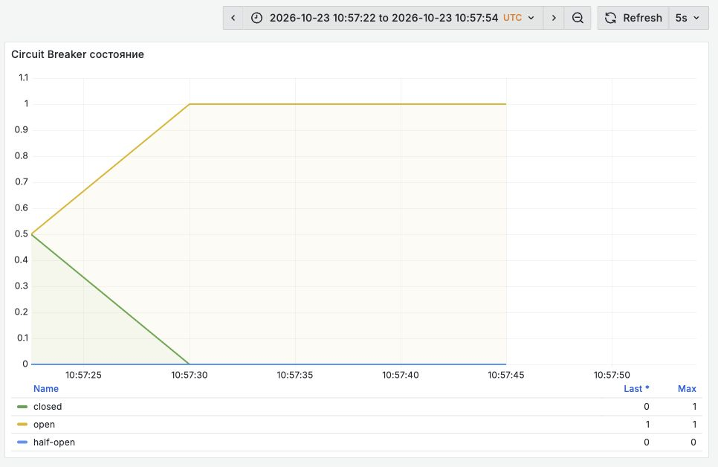
Рисунок 13. Circuit Breaker открывается в диагностическом опыте с быстрым партнёром и Bulkhead 2. Причину подтверждают классифицированные ответы и код декораторов.

Rate Limiter ограничивает новые операции
Если Bulkhead ограничивает одновременную работу, Rate Limiter задаёт темп допуска новых операций. При стабильном числе запросов в секунду медленная зависимость всё равно способна заполнить лимит параллельности. А один предел параллельности не определяет, сколько коротких операций можно начать за секунду. Эти ограничения решают разные задачи.
В стенде Rate Limiter тяжёлого endpoint вызывается до чтения dashboard. Если разрешения нет, сервис увеличивает счётчик отказов и возвращает через обработчик исключений HTTP 429. В конфигурации заданы 30 разрешений на период 1 с и нулевое ожидание. Здесь не создаётся дополнительного ожидания разрешения Rate Limiter. Проверка допуска в DashboardService.
Читать эту настройку нужно буквально: разрешения обновляются по периодам. Она не означает равномерное распределение одного запроса каждые 33 миллисекунды и не задаёт точный предел для любого произвольного скользящего секундного интервала. Кроме того, registry находится внутри процесса. Несколько экземпляров приложения имеют собственные ограничители; общий лимит внешней системы приходится распределять между ними отдельно. Модель периодов Resilience4j RateLimiter.
При оценке результата важны не только время ответа принятых запросов, но и число отказов. Быстрый HTTP 429 может освободить ресурсы для остальных запросов, однако сам отклонённый запрос от этого не становится успешно выполненным. Сравнение «стало быстрее» без доли отказов и описания нагрузки здесь теряет смысл.

Как различать причины HTTP 429
В коротком опыте normal запускаем сорок тяжёлых работников с pace 1 с. За 15 секунд получены 600 тяжёлых ответов. Из 163 ответов 429 только 150 содержат сообщение RateLimiter; ещё тринадцать пришли от DB Bulkhead. Остальные 437 ответов 200 — девятнадцать live и 418 snapshot. Процесс сохранял предыдущее состояние CB, поэтому этот запуск подтверждает срабатывание ограничителей, но не измеряет чистую пропускную способность одного RateLimiter.
Число 429 без классификации не отвечает на вопрос, какой лимит достигнут. Аналогично глобальный p95 при множестве быстрых отказов может выглядеть лучше, чем p95 действительно выполненной работы. Для клиента важны контракт отказа, возможность повторить запрос и правила повторной попытки. Автоматические синхронные повторы способны вернуть отсечённое давление обратно; их бюджет должен быть согласован с ограничением параллельности и временем бизнес-операции.

У резервного ответа тоже есть цена
При недоступности партнёра клиент пытается прочитать последний snapshot из PostgreSQL. Это позволяет вернуть часть данных, если они сохранены, но не убирает зависимость от БД. Резервный путь может сам ждать соединение, запрос или блокировку. Он проходит вне DB Bulkhead чтения dashboard и не получает оставшийся deadline. Метод fallbackOrThrow.
Клиентский контракт зависит от того, найден ли snapshot. При найденном snapshot ответ остаётся HTTP 200, а в теле меняются outcome и partner.source. Это управляемая деградация данных. При отсутствии snapshot timeout становится HTTP 504, прочая недоступность партнёра — HTTP 503. Отказ тяжёлого Rate Limiter или DB Bulkhead возвращает HTTP 429. Обработчик исключений.
Поэтому одного процента HTTP 200 недостаточно, чтобы понять качество обслуживания. Нужно отдельно видеть долю live и snapshot, причину перехода к резервным данным и приемлемость этих данных для пользователя. Текущий метод выбирает последнюю запись snapshot; отдельной проверки максимального возраста в нём нет. Приложение должно явно определить, для какой функции допустим такой результат и как долго он остаётся полезным.
Есть стоимость и на успешном пути. После обращения к партнёру сервис синхронно сохраняет snapshot. Название persistSnapshotBestEffort означает, что ошибка записи перехватывается и журналируется. Оно не означает выполнение в фоне и не обещает мгновенное завершение. Обе операции со snapshot нужно включать в модель нагрузки на PostgreSQL.
Полезно заранее определить поведение резервного пути при собственной перегрузке. Что получит пользователь, если партнёр недоступен, а запрос snapshot тоже не завершился вовремя. Сколько обращений к хранилищу разрешено запустить одновременно. Можно ли вернуть данные из памяти и как проверить их возраст. Эти вопросы относятся к проектированию приложения; приведённый метод не содержит готовых ответов на них. Его задача в стенде — сделать переход к сохранённым данным видимым. Честное описание этого ограничения полезнее обещания, что наличие fallback автоматически сохраняет доступность при любом отказе зависимости. Особенно когда основной и резервный маршруты используют общий ресурс.
Так складывается рабочая схема защиты: ограничить новые тяжёлые операции, сократить транзакцию чтения, ограничить параллельность обращения к партнёру, учитывать оставшееся время и определить честный резервный результат. В каждом месте следует проверить, какой ресурс освобождается при отказе и какая работа продолжает выполняться. Именно этот вопрос связывает настройки с доступностью всего сервиса.

Итоговую конфигурацию оцениваем по полезным ответам
В final-slow включены все защиты main, профиль docker, базовые Tomcat 32 и Hikari 10. Partner отвечает через 5 секунд, snapshot заранее существует. За 60 секунд тяжёлый маршрут вернул 712 ответов 200 — и все они содержали snapshot. Из них 697 имели outcome=fallback-circuit-open, пятнадцать — fallback-timeout. Свежих live-ответов не было. Совокупный клиентский p95 составил около 10,5 мс, но p95 timeout-fallback был около 1509,8 мс.
Здесь низкий p95 действительно показывает быстрый ответ для большей части запросов. Он не показывает доступность свежих данных. Служебные маршруты продолжали отвечать, то есть радиус воздействия ограничен; одновременно бизнес-функция работает в явно деградированном режиме. Решение допустимо только тогда, когда продукт разрешает использовать snapshot и потребитель видит источник данных.
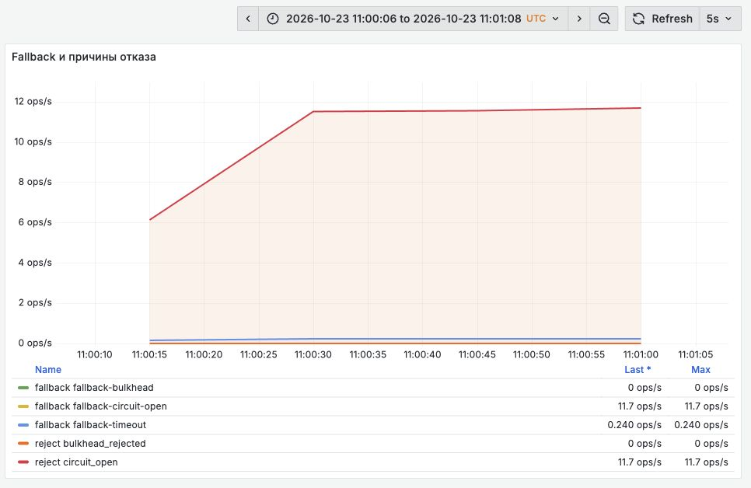
Рисунок 14. Реальный Grafana показывает преобладание fallback-circuit-open в final-slow. Показатели fallback и rejection описывают разные события одного пути и не должны суммироваться как число уникальных запросов.
Партнёр затем переведён обратно на 50 мс без перезапуска приложения. В следующие 45 секунд получены 76 live, 462 snapshot и три ответа 429. На 36 из 45 опросов CB оставался open. Это частичное восстановление; нельзя объявлять нормальный режим по одному HTTP 200 или по задержке внешнего API.
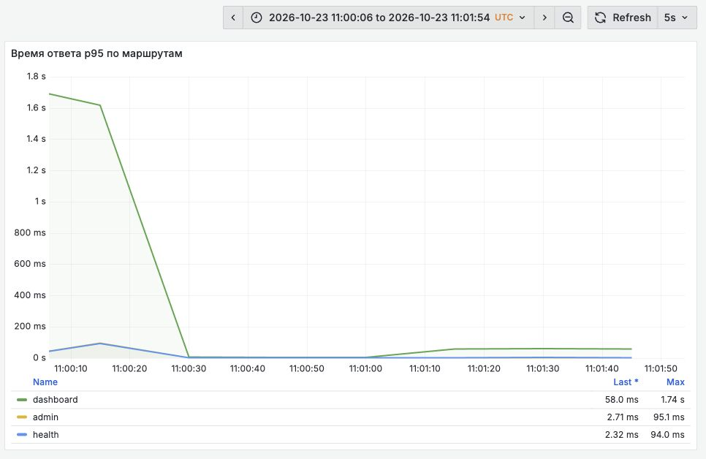
Рисунок 15. Переход к быстрому партнёру в том же процессе. Общая задержка остаётся низкой и не раскрывает долю snapshot; для вывода о восстановлении нужна классификация тела ответа.
Дополнительная проверка в том же процессе при двенадцати тяжёлых работниках дала 57 live и 483 snapshot за 45 секунд после прогрева. Параллельные стартовые всплески всё ещё могли достигать локального лимита восемь, а CB продолжал влиять на результат.
Для проверки выхода из этого состояния уменьшили число тяжёлых работников с двенадцати до шести, сохранив по одному admin и health, pace 1 с, быстрый partner и прежнюю конфигурацию сервера. После прогрева 20 секунд за 30 секунд измерения получены 180 тяжёлых live-ответов без fallback; p95 dashboard — 64,2 мс, admin — 3,7 мс, health — 8,5 мс. Это подтверждает восстановление при сниженной параллельности, а не восстановление при прежней нагрузке.
Состояние | Число тяжёлых результатов | Live | Snapshot | HTTP 429
Final при slow 5 с | 712 | 0 | 712 | 0
Первые 45 с recovery при 12 работниках | 541 | 76 | 462 | 3
Дополнительный normal при 12 работниках | 540 | 57 | 483 | 0
Normal при 6 работниках после прогрева | 180 | 180 | 0 | 0

Снижение допуска работы — самостоятельное изменение условий. Именно поэтому последнюю строку нельзя выдавать за эффект одного только восстановления партнёра. Для архитектора здесь важны две разные задачи: выбрать допустимую нагрузку и определить, как защитные механизмы выходят из состояния деградации.

Что показывает фактический ответ API
Ниже сокращённые поля реальных ответов из сохранённой клиентской выборки. Остальные бизнес-поля удалены для читаемости; названия и значения outcome/source сохранены.
{"mode":"slow-partner","outcome":"success","partner":{"source":"live"}}
{"mode":"slow-partner","outcome":"fallback-bulkhead","partner":{"source":"snapshot"}}
{"mode":"slow-partner","outcome":"fallback-timeout","partner":{"source":"snapshot"}}
{"mode":"normal","outcome":"fallback-circuit-open","partner":{"source":"snapshot"}}
Событие в коде | Результат при имеющемся snapshot | Если snapshot отсутствует
Отказ RateLimiter | HTTP 429 до partner | HTTP 429
Отказ DB Bulkhead | HTTP 429 до чтения dashboard | HTTP 429
Отказ partner Bulkhead | HTTP 200 и fallback-bulkhead | HTTP 503
Открытый partner CB | HTTP 200 и fallback-circuit-open | HTTP 503
Тайм-аут partner | HTTP 200 и fallback-timeout | HTTP 504

Правая колонка следует из кода обработчика и fallback; отдельный эксперимент с отсутствующим snapshot в эту серию не входил. Такой статус доказательства важен: кодовый контракт и наблюдённый результат — разные основания вывода.

Какие метрики и алерты помогают принять решение
Для основных сигналов достаточно небольшого набора запросов. Имена ниже соответствуют экспорту этого стенда. Для нескольких приложений, пулов и экземпляров необходимо сохранить различающие метки и корректное сопоставление рядов.
# Только доступные Tomcat-метрики platform executor
(tomcat_threads_busy_threads{application="hang-anatomy-demo"} >= 0)
/
(tomcat_threads_config_max_threads{application="hang-anatomy-demo"} > 0)
hikaricp_connections_pending{pool="hang-hikari"}
sum by (outcome) (
rate(hang_partner_rejections_total{
dependency="partner-api", outcome="bulkhead_rejected"
}[1m])
)
sum by (outcome) (
rate(hang_partner_fallbacks_total{dependency="partner-api"}[1m])
)
В числителе и знаменателе первого запроса сравнения без bool сохраняют значения прошедших фильтр рядов. Отрицательное служебное значение Tomcat не превращается в искусственные сто процентов насыщения. В собственном Grafana-скрине VT для этой статьи отношение busy/max не используется как доказательство.
Нужны одновременно пользовательские сигналы и признаки ожидания ресурсов. В репозитории есть HighEndpointLatencyP99, TomcatThreadSaturation, HikariPendingConnections, PartnerLatencyHigh, BulkheadRejecting, CircuitBreakerOpen и RateLimiterRejecting. Названия важны для поиска реального правила; демонстрационные пороги вроде 0,85 не являются универсальными SLO. Всплеск fallback или 429 может означать, что защита работает, но если продукт уже не получает свежие данные, инцидент продолжается.
В логах текущий RequestLoggingInterceptor пишет Handled request и выводит outcome из HTTP-статуса. Ответ snapshot с HTTP 200 поэтому способен попасть в лог как success. Причину деградации в этой реализации проверяем по метрикам и телу ответа. Пример желаемого лога fallback-timeout нельзя выдавать за фактически существующий. Трассировки также нужно проверять по реальным spans: одного подключения OTLP недостаточно для обещания SQL- и partner-span на любом пути.

Ограничения действуют за пределами одного процесса
Размер пула одного экземпляра сервиса нельзя выбирать отдельно от числа экземпляров и возможностей общей зависимости. Если каждый экземпляр может открыть p соединений, то k экземпляров потенциально создают до k × p соединений. Это верхняя граница, а не обещание полезной пропускной способности БД.
Масштабирование приложения при общей медленной БД способно увеличить конкуренцию за неё. Аналогично локальный Bulkhead ограничивает вызовы внутри одного процесса. При добавлении реплик суммарный разрешённый поток к партнёру растёт, если никакой другой механизм его не ограничивает.
Поэтому бюджет зависимости нужно распределять между потребителями и экземплярами. В него входят не только основные бизнес-запросы, но и служебные операции, fallback и запись snapshot. Если аварийный путь снова обращается к истощённой БД, само название fallback не делает его дешёвым.
Отдельный лимит для тяжёлых DB-операций уменьшает их давление, но общий Hikari pool всё ещё остаётся общим. Наличие такого лимита не равно физическому резервированию соединений для admin. Более сильная изоляция требует отдельного решения и собственной проверки. Стенд позволяет обсуждать эти варианты, но реализованные гарантии нужно называть точно.

Рабочий порядок действий во время инцидента
Сначала зафиксируйте время, версию приложения, активные профили и текущую конфигурацию. Сохраните графики пользовательских запросов и ограниченных ресурсов, несколько дампов потоков, доступные логи и трассировки. Если обстоятельства позволяют, сделайте это до перезапуска: рестарт меняет состояние, которое требуется расследовать.
Затем определите масштаб ущерба. Какие маршруты замедлились? Растёт число ошибок или запросы ещё не завершились? Продолжают ли отвечать admin, liveness, readiness и endpoint метрик? Данные клиента и приложения могут показывать разные части одного ожидания.
После этого найдите ограниченный ресурс. Для Tomcat сравните занятость с пределом и классифицируйте стеки. Для Hikari проверьте активные соединения, pending и ошибки получения. Для внешнего API сопоставьте задержку, in-flight и исходы. Если стандартная панель не объясняет картину, исследуйте executor, локи и другие участки между измеряемыми границами.
Прежде чем менять размер пула, сформулируйте проверяемое объяснение: какой ресурс удерживается слишком долго и почему. Затем ограничьте последствия доступным способом: сократите входящий поток, отключите необязательную операцию, примените существующие ограничения параллельности или предусмотренный аварийный ответ. Выбор зависит от контракта сервиса и допустимой потери функциональности.
Отдельно проверьте служебный контур. Liveness не должна превращать общий отказ зависимости в массовые рестарты. Readiness должна отражать согласованную политику допуска трафика. При этом быстрый код проверки ещё не гарантирует быстрый HTTP-ответ, если запрос до него не получил ресурс обработки.
После стабилизации воспроизведите причину в контролируемых условиях. Сравнение считается полезным, когда известны версия, режим, нагрузка и действующие настройки, а результат включает ошибки и деградированные ответы наряду с задержкой. Короткий p99 быстрых отказов сам по себе не доказывает, что полезная работа восстановилась.
Изменение завершено тогда, когда проверены обе стороны: ресурс освобождается в нужных границах, а клиент получает согласованный результат при перегрузке. Именно это связывает диагностику с архитектурным решением.

Что стоит перенести в рабочую систему
Свободный CPU не описывает запас по потокам, соединениям и времени ожидания. Для каждого ограниченного ресурса нужны понятные правила допуска, время владения, поведение при отказе и наблюдаемый результат. Диагностика становится предметной, когда можно соединить пользовательскую задержку с конкретным стеком и границей владения ресурсом.
Опыты показали и механизм исходного зависания, и цену защит. Короткая транзакция освобождает соединение до HTTP. Bulkhead ограничивает вызовы, но переводит часть ответов на snapshot. TimeLimiter возвращает управление раньше, чем заканчивается работа. Circuit Breaker может учитывать локальные отказы, а быстрый HTTP 200 скрывает деградацию данных. Виртуальные потоки меняют стоимость ожидания, сохраняя ограничения внешних систем.
Поэтому здоровье сервиса в контексте этого доклада — в том числе способность управлять очередями и ограничивать ожидание. Это не исчерпывающее определение здоровья приложения: корректность результата, свежесть данных, ошибки и восстановление должны наблюдаться отдельно.
Динамику сценического сценария можно посмотреть в записи доклада JPoint «Анатомия зависания». Для самостоятельной проверки доступен исходный репозиторий. Сопоставляйте конкретные версии и настройки с измерениями: именно это позволяет переносить выводы в свою систему.

Приложение Воспроизведение стенда и измерений
В репозитории уже есть Docker Compose, переключатели режимов WireMock и JMeter. Но команды сценического демо и конфигурация опытов этой статьи различаются. Ниже приведены оба пути. Их результаты нельзя объединять в одно сравнение без проверки профилей, лимитов и нагрузки.

Штатный путь через Makefile
Нужны Git, Docker с Compose, make, curl и rg. Запуск исходного сценария:
git clone https://github.com/proselytear/jug-hang-anatomy.git
cd jug-hang-anatomy
git switch demo/00-baseline
make up
make partner-slow
make test-mixed-load
make dashboard-urls
Приложение по умолчанию доступно на порту 8080, Grafana — на 3000, WireMock — на 8089. Последняя команда выводит адреса готовых панелей. make test-mixed-load запускает JMeter из репозитория. Это готовый способ посмотреть демонстрацию, но не источник клиентских чисел, приведённых в наших таблицах.
Compose включает профили docker,demo-latency. Второй профиль одновременно меняет лимиты и добавляет задержки в DB/admin/readiness. Поэтому штатный make partner-slow в таком окружении демонстрирует составной режим деградации. Для опыта, в котором изменяется только HTTP-зависимость, ниже используется профиль docker без demo-latency.

Конфигурация измеренных опытов
Для исходной версии взят commit 4575427, для короткой транзакции и последующих проверок — main на commit 8c14914. Короткий вариант означает именно этот снимок исходного кода с выбранными runtime-настройками; название отдельной demo-ветки не заменяет идентификацию версии.
Приложению выделены 2 CPU и 1536m памяти; JAVA_OPTS содержит -XX:MaxRAMPercentage=70 -Dfile.encoding=UTF-8. В опытах с медленным партнёром для baseline и короткой транзакции сохранены одинаковые лимиты Tomcat 16, Hikari 6, ожидание соединения 12 секунд, HTTP read timeout и общий deadline 15 секунд. Защиты короткого варианта сначала выключены. Отличия прочих опытов указаны возле соответствующих результатов.
Изоляция включает отдельные контейнеры, сеть и тома. Публикуются только loopback-порты: приложение 18080, Grafana 13000, WireMock 18089, PostgreSQL 15432, Mimir 19009, Loki 13100, Tempo 13200, Alloy 14317/14318 и служебный интерфейс Alloy 12346. Внутри сети имена сервисов и их порты не меняются.
Для повторения короткого варианта можно получить итоговую конфигурацию Compose и создать её внешнюю копию. Исходники репозитория при этом остаются прежними:
git switch --detach 8c14914
mkdir -p ../hang-runtime
docker compose config --format json > ../hang-runtime/compose-base.json
Следующий подготовительный фрагмент запускается из корня клонированного репозитория. Он записывает только файлы в соседнем каталоге hang-runtime:
import json
from pathlib import Path
src = Path.cwd()
run = (src.parent / "hang-runtime").resolve()
cfg = json.loads((run / "compose-base.json").read_text())
cfg["name"] = "hang-article"
ports = {
"app": [(18080, 8080)], "grafana": [(13000, 3000)],
"wiremock": [(18089, 8080)], "postgres": [(15432, 5432)],
"loki": [(13100, 3100)], "mimir": [(19009, 9009)],
"tempo": [(13200, 3200)],
"alloy": [(14317, 4317), (14318, 4318), (12346, 12345)],
}
for name, service in cfg["services"].items():
service["container_name"] = "hang-article-" + name
if name in ports:
service["ports"] = [f"127.0.0.1:{a}:{b}" for a, b in ports[name]]
for kind in ("networks", "volumes"):
for name, item in cfg.get(kind, {}).items():
item["name"] = "hang-article-" + name
app = cfg["services"]["app"]
app["cpus"], app["mem_limit"] = 2, "1536m"
for name in ("postgres", "wiremock"):
cfg["services"][name]["cpus"] = 2
env = app["environment"]
env.update({
"SPRING_PROFILES_ACTIVE": "docker",
"JAVA_OPTS": "-XX:MaxRAMPercentage=70 -Dfile.encoding=UTF-8",
"SERVER_TOMCAT_THREADS_MAX": "16",
"SPRING_DATASOURCE_HIKARI_MAXIMUM_POOL_SIZE": "6",
"SPRING_DATASOURCE_HIKARI_CONNECTION_TIMEOUT": "12000",
"HANG_PARTNER_READ_TIMEOUT": "15s",
"HANG_PARTNER_OVERALL_DEADLINE": "15s",
})
for key in ("HANG_PARTNER_TIMEOUT_ENABLED", "HANG_PARTNER_BULKHEAD_ENABLED",
"HANG_PARTNER_CIRCUIT_BREAKER_ENABLED", "HANG_DB_BULKHEAD_ENABLED",
"HANG_RATE_LIMITER_HEAVY_ENABLED"):
env[key] = "false"
# Внешняя копия настроек с обходом сбоя инициализации Hikari.
settings = run / "application"
settings.mkdir(exist_ok=True)
for file in (src / "src/main/resources").glob("application*.yml"):
content = file.read_text()
if file.name == "application.yml":
content = content.replace(" pool-name: hang-hikari\n", "")
content = content.replace(
" datasource:\n",
" datasource:\n name: hang-hikari\n", 1
)
(settings / file.name).write_text(content)
app.setdefault("volumes", []).append({"type": "bind", "source": str(settings),
"target": "/article-config", "read_only": True})
env["SPRING_CONFIG_LOCATION"] = "file:/article-config/"
(run / "compose.json").write_text(json.dumps(cfg, indent=2))
Внешняя копия конфигурации нужна из-за воспроизведённого сбоя привязки имени Hikari-пула при старте. hang-hikari перенесён из spring.datasource.hikari.pool-name в spring.datasource.name. Причина порядка инициализации отдельно не установлена; это обход запуска, а не исправление поведения под нагрузкой. Одинаковая процедура применялась к сравниваемым снимкам. JAR и Java-код не изменялись.
Запуск подготовленной копии:
export ARTICLE_COMPOSE="$(cd ../hang-runtime && pwd)/compose.json"
docker compose -f "$ARTICLE_COMPOSE" up -d --build
curl -sS http://127.0.0.1:18080/api/v1/demo/config
curl -sS http://127.0.0.1:18080/actuator/health/liveness
Для baseline переключите checkout на 4575427, заново выполните подготовку внешних настроек и сборку. Для сравнения с короткой транзакцией не включайте demo-latency: в этом опыте нужны чистые изменения WireMock, без дополнительных sleep в БД и служебных путях. Перед каждым измерением проверьте commit, образ и фактическое окружение контейнера. Endpoint /api/v1/demo/config показывает режим и feature-флаги, но не заменяет паспорт всех лимитов.

Режим и контрольные запросы
Переключатель должен изменить и WireMock, и режим приложения. Поэтому удобнее использовать существующий скрипт с нужными адресами:
APP_URL=http://127.0.0.1:18080 \
WIREMOCK_URL=http://127.0.0.1:18089 \
./scripts/wiremock/set-normal.sh
APP_URL=http://127.0.0.1:18080 \
WIREMOCK_URL=http://127.0.0.1:18089 \
./scripts/wiremock/set-slow.sh
Нормальный WireMock-режим отвечает с заданной задержкой 50 мс, медленный — 5000 мс. Для отдельного опыта с удержанием DB-соединения используются set-tx-hold.sh и соответствующий режим приложения; WireMock при этом остаётся нормальным. Это другой сценарий, его результаты не следует подписывать «замедлился только партнёр».
Примеры фактических маршрутов:
curl -sS --max-time 45 -w '\nHTTP %{http_code}; %{time_total}s\n' \
http://127.0.0.1:18080/api/v1/dashboard/00000000-0000-0000-0000-000000000001
curl -sS --max-time 45 http://127.0.0.1:18080/api/v1/admin/status
curl -sS --max-time 45 http://127.0.0.1:18080/actuator/health
curl -sS --max-time 45 http://127.0.0.1:18080/actuator/health/readiness
curl -sS --max-time 45 http://127.0.0.1:18080/actuator/health/liveness
curl -sS --max-time 4 http://127.0.0.1:18080/actuator/prometheus
У тяжёлого ответа проверяем не только HTTP-код, но и outcome, а также partner.source: успешный HTTP 200 может содержать snapshot вместо живого ответа партнёра.

Модель нагрузки в наших таблицах
Измерения выполнены Python-генератором на стандартной библиотеке, не JMeter. Основная модель — 12 последовательных клиентов для heavy, один для admin и один для /actuator/health. Каждый клиент запускает следующий запрос после завершения предыдущего, но не чаще одного старта в секунду. Клиентский тайм-аут — 45 секунд. Медленный ответ уменьшает интенсивность новых запросов: это closed-loop нагрузка, а не фиксированный входящий RPS.
Для short-slow, bulkhead-slow и vt-slow использованы 10 секунд прогрева и 60 секунд запуска измеряемых запросов; для baseline-slow — 90 секунд без выделенного прогрева. Сопоставление сохраняет модель клиентов и настройки зависимостей, но длительности окон различаются и указаны в паспортах. Фоновые readiness/liveness-пробы с интервалом пять секунд и сбор метрик не включаются в клиентский RPS.
Ниже минимальный исполняемый вариант модели. Сохраните его вне репозитория как closed_loop.py и запустите python3 closed_loop.py > requests.jsonl. Он записывает исходы и клиентское время каждого запроса. Полный измерительный скрипт дополнительно сохраняет метрики, конфигурацию и сводки.
import concurrent.futures as futures
import json, threading, time, urllib.error, urllib.request
BASE = "http://127.0.0.1:18080"
WARMUP, DURATION, PACE, TIMEOUT = 10, 60, 1, 45
GROUPS = {
"/api/v1/dashboard/00000000-0000-0000-0000-000000000001": 12,
"/api/v1/admin/status": 1, "/actuator/health": 1,
}
measure = time.monotonic() + WARMUP
stop = measure + DURATION
lock = threading.Lock()
def worker(path, number):
while time.monotonic() < stop:
tick, stamp = time.monotonic(), time.time()
code, body, error = None, b"", None
try:
with urllib.request.urlopen(BASE + path, timeout=TIMEOUT) as response:
code, body = response.status, response.read()
except urllib.error.HTTPError as exc:
code, body = exc.code, exc.read()
except Exception as exc:
error = type(exc).__name__ + ": " + str(exc)
elapsed = time.monotonic() - tick
try:
data = json.loads(body)
except (ValueError, UnicodeDecodeError):
data = {}
if not isinstance(data, dict):
data = {}
partner = data.get("partner") or {}
row = {"start_epoch": stamp, "endpoint": path, "worker": number,
"phase": "warmup" if tick < measure else "measurement",
"status": code, "transport_error": error,
"latency_ms": elapsed * 1000, "outcome": data.get("outcome"),
"partner_source": (
partner.get("source")
if isinstance(partner, dict) else None
)}
with lock:
print(json.dumps(row, ensure_ascii=False), flush=True)
time.sleep(max(0, min(PACE - elapsed, stop - time.monotonic())))
with futures.ThreadPoolExecutor(max_workers=sum(GROUPS.values())) as pool:
tasks = [pool.submit(worker, path, i) for path, n in GROUPS.items() for i in range(n)]
for task in tasks:
task.result()
После окончания окна запуска уже начатые запросы дожидаются результата. В наших сводках RPS рассчитывается по общему времени наблюдения, включающему это завершение; перцентили — по сырым клиентским наблюдениям с линейной интерполяцией. Это другой способ оценки, чем histogram_quantile в Grafana. Прогрев исключается по времени старта запроса; ошибки транспорта, HTTP-отказы и fallback сохраняются отдельными исходами. Отсутствие данных метрик при недоступном Actuator не трактуется как нулевое значение.

Дамп JVM и состояние PostgreSQL
Сначала найдите PID JVM внутри контейнера, не используйте PID процесса Java на машине-хосте:
docker compose -f "$ARTICLE_COMPOSE" exec -T app jcmd -l
В выводе выберите процесс /app/app.jar. Подставьте его PID в ARTICLE_JVM_PID, затем снимите серию:
ARTICLE_JVM_PID=123
for n in 1 2 3; do
docker compose -f "$ARTICLE_COMPOSE" exec -T app \
jcmd "$ARTICLE_JVM_PID" Thread.print -l > "threads-$n.txt"
sleep 3
done
Пока запросы ждут, состояние соединений на стороне БД можно посмотреть через psql:
docker compose -f "$ARTICLE_COMPOSE" exec -T postgres \
psql -U hanganatomy -d hanganatomy -P pager=off -c \
"SELECT pid, state, wait_event_type, wait_event,
now() - xact_start AS tx_age,
now() - query_start AS query_age, left(query, 160) AS query
FROM pg_stat_activity
WHERE datname = current_database() AND pid <> pg_backend_pid()
ORDER BY xact_start NULLS LAST;"
idle in transaction и возраст транзакции помогают сопоставить сетевое ожидание Java с открытой транзакцией. Они не измеряют напрямую длительность владения разрешением Bulkhead или HTTP-задачей; для этого нужны другие сигналы. После изменения варианта заново фиксируйте конфигурацию и прогрев. Не переносите результаты предыдущего процесса в новую серию незаметно для читателя.

Первичные источники
- Описание доклада JPoint.
- Apache Tomcat 11 HTTP Connector.
- HikariCP настройки и семантика ожидания соединения.
- Spring Boot Actuator и health probes.
- JDK 25 виртуальные потоки.
- JDK 25 jcmd.
- Resilience4j Bulkhead.
- Resilience4j 2.4.0 TimeLimiterImpl.
- Resilience4j 2.4.0 CircuitBreakerConfig.
- PostgreSQL JDBC параметры подключения.
- Prometheus histogram quantile.

